SW Technical Document

Pembangunan Sistem Informasi Usaha Mikro Kecil Menengah (UMKM) Tapanuli Utara

Dibuat Oleh :

|  |  |
| --- | --- |
| 11317003 | William Suarez Lumbantobing |
| 11317025 | Sylvia Kornelina Sihombing |
| 11317048 | Ayu Novita Ningsi Lumbantobing |
| 11317064 | Risdo Marisi Tesalonika Hutasoit |

Untuk :

Dinas Komunikasi dan Informatika

Tapanuli Utara

2020

|  |  |  |  |  |  |
| --- | --- | --- | --- | --- | --- |
|  | **Kerja Praktik 2020**  **Institut Teknologi Del** | | | |  |
| *No. Dokumen: SW-KP-20-219B* | | | *Versi: 00-00* | *Tanggal: 01 Agustus 2020* | *Jumlah Halaman: 36* | |

**DAFTAR ISI**

DAFTAR GAMBAR 5

DAFTAR TABEL 6

1 Introduction 7

1.1 Purpose of Document 7

1.2 Scope 7

1.3 Definition, Acronym and Abbreviation 7

1.4 Identification and Numbering 8

1.5 Reference Documents 9

1.6 Document Summary 9

2 System Overview 11

2.1 Current System Overview 11

2.1.1 Business Process Promosi Barang atau Produk UMKM 11

2.1.2 Service Time 12

2.2 Target System 12

2.2.1 Business Process Melihat Produk 13

2.2.2 Business Process Mengirim Komentar 14

2.2.3 Business Process Mengubah Profil Akun 14

2.2.4 Business Process Request Mitra 15

2.2.5 Business Process Mengelola Produk 16

2.2.6 Business Process Menerima Akun Pendaftar Mitra 16

2.2.7 Business Process Mengelola Kegiatan Tentang UMKM 17

2.2.8 Business Process Menghapus Produk 18

2.2.9 Business Process Menghapus Komentar 19

2.2.10 Service Time 20

3 Software General Description 21

3.1 Product Main Function 21

3.2 User Characteristics 22

3.2.1 User-Group-1 22

3.2.2 User-Group-2 22

3.2.3 User-Group-3 23

3.3 Constrains 23

3.4 SW Environment 23

3.4.1 Development 23

3.4.2 Operational 24

4 Requirement Definition 25

4.1 External Interface 25

4.1.1 User Interface 25

4.1.2 Hardware Interface 25

4.1.3 Software Interface 26

4.1.4 Communication Interface 26

4.2 Functional Description 26

4.2.1 Use Case Diagram 26

4.2.2 Use Case Scenario 28

4.3 Data Requirement 34

4.3.1 E-R Diagram 34

4.4 Functional Requirement 36

4.5 Non-Functional Requirement 37

4.6 Design Constraints 37

5 Design 38

5.1 Fungsi Melihat Produk UMKM 38

5.2 Fungsi Mendaftar Akun 39

5.3 Fungsi *Request* Mitra 40

5.4 Fungsi Memberi Komentar 41

5.5 Fungsi Mengubah Profil Akun 41

5.6 Fungsi Mengelola Produk UMKM 42

5.7 Fungsi Menerima Akun Pendaftar Mitra 43

5.8 Fungsi Mengelola Kegiatan Tentang UMKM 44

5.9 Fungsi Menghapus Data Produk UMKM 46

5.10 Fungsi Login 47

5.11 Fungsi Menghapus Komentar 48

6 Detail Design Description 49

6.1 Table Structure 49

6.1.1 Table Admin 49

6.1.2 Table Mitra 49

6.1.3 Table Pelanggan 50

6.1.4 Table Role 50

6.1.5 Table Produk 51

6.1.6 Table Pemesanan 51

6.1.7 Table Detail Produk 51

6.1.8 Table Request 52

6.1.9 Table Kegiatan 52

6.1.10 Table Berita 53

6.2 Class Digram 53

6.3 Sequence Diagram 54

6.3.1 Sequence Diagram Login 55

6.3.2 Sequence Diagram Melihat Produk UMKM 55

6.3.3 Sequence Diagram Memberi Komentar 56

6.3.4 Sequence Diagram Mendaftar Akun 57

6.3.5 Sequence Diagram Request Mitra 58

6.3.6 Sequence Diagram Mengelola Produk 59

6.3.7 Sequence Diagram Mengubah Profil Akun 61

6.3.8 Sequence Diagram Menerima Pendaftar Mitra 61

6.3.9 Sequence Diagram Mengelola Kegiatan 62

6.3.10 Sequence Diagram Menghapus Data Produk 63

6.3.11 Sequence Diagram Menghapus Komentar 64

6.3.12 Sequence Diagram Logout 65

7 Testing 67

7.1 Test Preparation 67

7.1.1 Procedural Preparation 67

7.1.2 Hardware & Network Preparation 67

7.1.3 Software Preparation 67

7.2 Test Plan and Identification 68

7.2.1 Pengujian Unit 68

7.3 Test Script & Result 69

7.3.1 Test Script Butir Uji BU-01 69

7.3.2 Test Script Butir Uji BU-02 69

7.3.3 Test Script Butir Uji BU-03 70

7.3.4 Test Script Butir Uji BU-04 71

7.3.5 Test Script Butir Uji BU-05 72

7.3.6 Test Script Butir Uji BU-06 72

7.3.7 Test Script Butir Uji BU-07 73

7.3.8 Test Script Butir Uji BU-08 74

7.3.9 Test Script Butir Uji BU-09 75

7.3.10 Test Script Butir Uji BU-10 75

7.3.11 Test Script Butir Uji BU-11 76

7.3.12 Test Script Butir Uji BU-12 77

7.3.13 Test Script Butir Uji BU-13 78

7.3.14 Test Script Butir Uji BU-14 78

7.3.15 Test Script Butir Uji BU-15 79

7.4 Test Summary Result 80

Sejarah Versi 81

Sejarah Perubahan 82

# DAFTAR GAMBAR

Gambar 1. BPMN Promosi Barang atau Produk UMKM 12

Gambar 2. BPMN Melihat Produk 13

Gambar 3. BPMN Mengirim Komentar 14

Gambar 4. Mengubah Profil Akun Pelanggan 15

Gambar 5. Mengubah Profil Akun Mitra 15

Gambar 6. BPMN Request Mitra 15

Gambar 7. BPMN Mengelola Produk 16

Gambar 8. BPMN Menerima Akun Pendaftar Mitra 17

Gambar 9. BPMN Mengelola Kegiatan Tentang UMKM 18

Gambar 10. BPMN Menghapus Produk 19

Gambar 11. Menghapus Komentar 19

Gambar 12. Use Case Diagram 27

Gambar 13. E-R Diagram 35

Gambar 14. Tampilan Melihat Produk UMKM 38

Gambar 15. Tampilan Detail Produk UMKM 39

Gambar 16. Tampilan Mendaftar Akun 40

Gambar 17. Tampilan *Request* Mitra 40

Gambar 18. Tampilan Memberi Komentar 41

Gambar 19. Tampilan Menambah Produk UMKM 43

Gambar 20. Tampilan Daftar Akun Pendaftar Mitra 44

Gambar 21. Tampilan Detail Menerima Akun Pendaftar Mitra 44

Gambar 22. Tampilan Menambah Kegiatan Tentang UMKM 45

Gambar 23. Tampilan Menghapus Kegiatan Tentang UMKM 45

Gambar 24. Tampilan Mengelola Kegiatan Tentang UMKM 46

Gambar 25. Tampilan Menghapus Data Produk UMKM 47

Gambar 26 Fungsi Login 47

Gambar 27. Tampilan Menghapus Komentar 48

Gambar 28. Class Diagram 54

Gambar 29 Sequence Diagram Login 55

Gambar 30 Sequence Diagram Melihat Produk UMKM 56

Gambar 31 Sequence Diagram Memberi Komentar 57

Gambar 32 Sequence Diagram Pendaftaran Akun 58

Gambar 33 Sequence Diagram Request Mitra 59

Gambar 34 Sequence Diagram Mengelola Produk 60

Gambar 35 Sequence Diagram Mengubah Profil Akun 61

Gambar 36 Sequence Diagram Menerima Pendaftaran Mitra 62

Gambar 37 Sequence Diagram Mengelola Kegiatan 63

Gambar 38 Sequence Diagram Menghapus Data Produk 64

Gambar 39 Sequence Diagram Menghapus Komentar 65

Gambar 40 Sequence Diagram Logout 66

# DAFTAR TABEL

Tabel 1. Definisi 8

Tabel 2. Akronim 8

Tabel 3. Singkatan 8

Tabel 4. Aturan Penulisan dan Penomoran 8

Tabel 5. Karakteristik Pengguna 22

Tabel 6. Spesifikasi Hardware 24

Tabel 7. Spesifikasi Software 24

Tabel 8. Spesifikasi Minimal Hardware 24

Tabel 9. Spesifikasi Minimal Software 24

Tabel 10. User Interface 25

Tabel 11. Hardware Interface 26

Tabel 12. Use Case Scenario Melihat Produk UMKM 28

Tabel 13. Use Case Scenario Mendaftar Akun 28

Tabel 14. Use Case Scenario Request Mitra 29

Tabel 15. Use Case Scenario Memberi Komentar 29

Tabel 16. Use Scenario Case Mengubah Profil Akun 30

Tabel 17. Use Case Scenario Mengelola Produk UMKM 30

Tabel 18. Use Case Scenario Menerima Akun Pendaftar Mitra 31

Tabel 19. Use Case Scenario Mengelola Kegiatan Tentang UMKM 31

Tabel 20. Use Case Scenario Menghapus Data Produk UMKM 32

Tabel 21. Use Case Scenario Menghapus Komentar 33

Tabel 22. Use Case Scenario Login 33

Tabel 23. Use Case Scenario Logout 33

Tabel 24. Functional Specification 36

Tabel 25. Non-Functional Specification 37

Tabel 26. Pengujian Unit 68

Tabel 27. Test Butir Uji Melihat Produk UMKM 69

Tabel 28. Test Butir Uji Mendaftar Akun 69

Tabel 29. Test Butir Uji Request Mitra 70

Tabel 30. Test Butir Uji Memberi Komentar 71

Tabel 31. Test Butir Uji Mengubah Profil Akun 72

Tabel 32. Test Butir Uji Menambah Produk UMKM 72

Tabel 33. Test Butir Uji Mengubah Produk UMKM 73

Tabel 34. Test Butir Uji Menghapus Produk UMKM 74

Tabel 35. Test Butir Uji Menerima Akun Pendaftar Mitra 75

Tabel 36. Test Butir Uji Menghapus Data Produk UMKM 75

Tabel 37. Test Butir Uji Menambah Kegiatan Tentang UMKM 76

Tabel 38. Test Butir Uji Mengubah Kegiatan Tentang UMKM 77

Tabel 39. Test Butir Uji Menghapus Kegiatan Tentang UMKM 78

Tabel 40. Test Butir Uji Menghapus Komentar 78

Tabel 41. Test Butir Uji Login 79

# Introduction

Pada bab ini dijelaskan uraian mengenai tujuan penulisan dokumen, ruang lingkup dokumen, daftar definisi, akronim, singkatan, aturan penomoran dokumen, dokumen referensi dalam pembuatan dokumen, dan ringkasan keseluruhan dokumen.

## Purpose of Document

Tujuan penulisan dokumen teknis pembangunan sistem informasi Usaha Mikro Kecil Menengah ini adalah:

1. Pendefinisian kebutuhan pengguna, analisis, desain, implementasi fisik dan testing dari sistem yang dibangun yang berdasarkan berdasarkan spesifikasi kebutuhan *client*.
2. Merangkum semua dokumen teknis dari sistem yang dibangun.
3. Sebagai dokumentasi dari sistem yang dibangun.
4. Menjelaskan deskripsi perangkat, kebutuhan data, desain dan implementasi dalam pembangunan sistem.
5. Sebagai dokumen rujukan yang menjadi panduan bagi tim pengembang dalam membangun sistem yang akan dibangun, sehingga setiap proses pembangunan dan pengembangan mengacu pada dokumen ini.

## Scope

Ruang lingkup dokumen teknik SW Pembangunan Sistem UMKM Tapanuli Utara ini meliputi gambaran dan kebutuhan dalam perancangan sistem, gambaran bisnis proses sistem, spesifikasi lingkungan pengembangan sistem, spesifikasi kebutuhan client, batasan dalam pengembangan sistem yang akan dibangun serta pengujian sistem yang dibangun.

## Definition, Acronym and Abbreviation

Berikut adalah daftar tabel dari definisi, akronim, dan singkatan yang digunakan dalam dokumen.

Definisi yang digunakan pada dokumen ini dapat dilihat pada Tabel 1. Definisi.

Tabel 1. Definisi

| **No** | **Definisi** | **Deskripsi** |
| --- | --- | --- |
| 1. | *Platform* | Media atau wadah yang digunakan untuk menjalankan *software* |
| 2. | *Developer* | Pengembang *website* yang bekerja untuk merancang, membuat, dan memelihara situs *website*. |
| 3. | *Request* | Permintaan ataupun permohonan terhadap suatu barang yang ingin dibeli. |
| 4. | *Client* | Seseorang yang menggunakan layanan dari seorang atau sebuah organisasi. |
| 5. | *Template* | Format dalam sebuah dokumen atau file yang digunakan sebagai acuan pembangunan suatu sistem. |

Akronim yang digunakan pada dokumen ini dapat dilihat pada Tabel 2. Akronim.

Tabel 2. Akronim

| **No** | **Akronim** | **Deskripsi** |
| --- | --- | --- |
| 1. | ToR | *Term of Reference* |
| 2. |  |  |
| 3. |  |  |

Singkatan yang digunakan pada dokumen ini dapat dilihat pada Tabel 3. Singkatan.

Tabel 3. Singkatan

| **No** | **Singkatan** | **Deskripsi** |
| --- | --- | --- |
| 1. | UMKM | Usaha Mikro Kecil Menengah |
| 2. | PiP | *Project Implementation Plan* |
| 3. |  |  |

## Identification and Numbering

Aturan penulisan dan penomoran dokumen yang digunakan pada dokumen ini dapat dilihat pada tabel berikut.

Tabel 4. Aturan Penulisan dan Penomoran

| **No.** | **Kategori** | **Deskripsi Aturan yang Digunakan** |
| --- | --- | --- |
| 1. | Jenis *font* | 1. Judul dokumen adalah Times New Roman 22 pt , *font color bold-black* 2. Judul bab adalah Arial 12 pt, *font color bold-black* 3. Judul subbab adalah Arial 12 pt, *font color bold-black* 4. Isi bab adalah Times New Roman 12 pt dengan *font color black* 5. Judul tabel adalah Times New Roman 10 pt dengan *font color bold-black* 6. Isi tabel adalah Times New Roman 10 pt, *font color black* 7. Keterangan gambar adalah Times New Roman 10 pt dengan *font color bold-black* 8. Setiap kosa kata Bahasa Inggris menggunakan *font* Times New Roman 12 pt dengan *font italic* |
| 2. | Penomoran dan Penamaan | Aturan penomoran dan penamaan bab serta sub bab :   1. Penomoran pada Bab: 1,2,3   Contohnya: **1 Introduction**   1. Penomoran pada sub bab: 1.1, 1.2, 1.3   Contohnya: **1.1 Purpose of Document**   1. Penomoran pada sub sub bab: 2.2.1, 2.2.2, 2.2.3,   Contohnya: **2.2.1 User Group-1**  Aturan penomoran dan penamaan tabel dan gambar :   1. Tabel: **Tabel 1. Definisi** 2. Gambar: Gambar 1. BPMN *Current System* |

## Reference Documents

Dokumen yang menjadi bahan rujukan dalam pembuatan dokumen ini adalah:

1. ToR-KP-20-219B, *Term of Reference* merupakan dokumen yang berisi kerangka acuan kerja yang akan dilakukan kerja praktik dan pendekatan yang dilakukan dalam pembangunan proyek sistem informasi Usaha Mikro Kecil Menengah (UMKM) Tapanuli Utara.
2. PiP-KP-20-219B, *Project Implementation Plan* merupakan dokumen yang berisi perencanaan kerja dalam pembangunan proyek sistem informasi Usaha Mikro Kecil Menengah (UMKM) Tapanuli Utara.

## Document Summary

Sebuah dokumen memiliki susunan sistematika pembahasan (ikhtisar) yang akurat. Sistematika yang dibangun akan digunakan oleh pengembang sistem (developer) sebagai acuan (template) agar pengerjaan dari developer tersusun secara berurutan dan terarah.

Sistematika pembahasan yang digunakan dalam penyusunan dokumen teknis ini adalah:

1. Bab Introduction menjelaskan uraian mengenai tujuan penulisan dokumen, ruang lingkup dokumen, daftar definisi, akronim, singkatan, aturan penomoran dokumen, dokumen referensi dalam pembuatan dokumen, dan ringkasan keseluruhan dokumen.
2. Bab System Overview menjelaskan ruang lingkup sistem yang akan dibangun, sistem yang sedang berjalan, proses bisnis sistem, prosedur, serta target dari sistem yang akan dibangun oleh developer.
3. Bab Software General Description menjelaskan fungsi-fungsi yang terdapat pada sistem, perangkat lunak dan perangkat keras yang digunakan dalam pembangunan sistem dan pada waktu penggunaan sistem.
4. Bab Requirement Definition menjelaskan kebutuhan pada software design yang akan dibangun dan uraian mengenai external interface, user interface, hardware interface, software interface, communication interface, functional description, use case scenario, data requirement, E-R diagram, functional requirement, nonfunctional requirement, dan design constraint.
5. Bab Design menjelaskan deskripsi data mengenai domain/type definition, conceptual data model, physical data model dan tables.
6. Bab Detail Design Description menjelaskan tabel structure, class diagram, sequence diagram, physical file, dan traceability.
7. Bab Testing menjelaskan test preparation, test plan and identification, test script and result, dan test summary result and history.

# System Overview

Bab ini menjelaskan deskripsi secara umum sistem yang sedang berjalan saat ini (*current system*) di Tapanuli Utara dan *target system* yang diharapkan dengan adanya pembangunan sistem informasi Usaha Mikro Kecil Menengah (UMKM) Tapanuli Utara. Bagian-bagian yang dijelaskan mencakup proses bisnis, prosedur dari setiap proses bisnis dan waktu layanan dari tiap prosedur*.*

## Current System Overview

Usaha Mikro Kecil Menengah atau yang disingkat dengan UMKM merupakan usaha ekonomi produktif yang berdiri sendiri, yang dilakukan oleh orang perorangan atau badan usaha yang bukan merupakan anak perusahaan. Media promosi yang digunakan masyarakat pelaku UMKM di Tapanuli Utara pada saat ini masih begitu kurang menarik, dimana promosi produk yang dilakukan masih melalui media telepon, SMS bahkan sebagian besar masih dari mulut ke mulut. Promosi barang atau produk menggunakan sistem manual seperti itu akan sulit bagi masyarakat luar untuk mengetahui produk lokal dari Tapanuli Utara. Sehingga masalah yang dihadapi dalam UMKM itu sendiri yaitu, pengenalan masyarakat terhadap produk UMKM masih rendah yang disebabkan karena kurangnya promosi produk yang dihasilkan.

Banyaknya UMKM yang ada juga tidak sebanding dengan upaya promosi kepada masyarakat tentang UMKM serta hasil produksinya, maka hal ini menjadi penyebab sulitnya untuk memperkenalkan hasil produk kabupaten Tapanuli Utara kepada masyarakat luas maupun ke daerah-daerah lainnya. Selain itu, pendataan UMKM yang dilakukan oleh Dinas Perindustrian, Perdagangan, dan Koperasi UMKM kabupaten Tapanuli Utara juga masih terkendala dengan sulitnya para pelaku usaha karena harus datang langsung untuk mendaftarkan usaha mereka. Sehingga upaya yang ditempuh adalah dengan melakukan pendataan langsung pada pelaku usaha untuk bisa mendapatkan data UMKM yang ada serta hasil usahanya.

### Business Process Promosi Barang atau Produk UMKM

Pada *business process* ini, dijelaskan bagaimana sistem promosi barang atau produk UMKM di Tapanuli Utara.

#### Business Process Modelling Notation (BPM)

Proses bisnis untuk promosi barang atau produk UMKM yang dilakukan saat ini dapat dilihat pada Gambar 1 berikut.



Gambar 1. BPMN Promosi Barang atau Produk UMKM

Proses bisnis ini ditujukan untuk pelanggan dan pelaku UMKM. Pelaku UMKM melakukan produksi barang UMKM dan kemudian memasarkan hasil produk yang mereka produksi. Pelanggan merupakan masyakarat yang akan membeli hasil produksi oleh pelaku UMKM dengan cara mendatangi lokasi dimana produk UMKM tersebut dipasarkan atau dapat juga dengan menghubungi pelaku UMKM. Setelah pelanggan memilih produk yang akan dibeli, pelaku UMKM akan menentukan harga dari produk tersebut, kemudian pelanggan akan membayar dan membawa produk yang telah dibeli.

### Service Time

Promosi barang atau produk menggunakan sistem secara manual menyebabkan waktu yang dibutuhkan untuk menyebarluaskan informasi relatif lama dan dapat dihitung hingga hitunggan hari bahkan juga minggu.

## Target System

Sistem yang akan dibangun adalah sistem informasi Usaha Mikro Kecil Menengah (UMKM) Tapanuli Utara. Sistem informasi merupakan salah satu cara dalam mempromosikan produk atau usaha yang dimiliki oleh pelaku UMKM. Sistem informasi berbasis *website* ditujukan untuk memudahkan para pelaku UMKM dan Dinas Koperasi dan UMKM kabupaten Tapanuli Utara dalam memberikan informasi mengenai usaha ataupun kegiatan yang diadakan secara efektif dan efisien. Pihak Dinas Koperasi UMKM dapat menggunakan sistem tersebut untuk melakukan pemantauan perkembangan UMKM yang ada di Tapanuli Utara dengan melihat siapa saja masyarakat yang mendaftar menjadi mitra dan memberikan informasi adanya pelatihan dan juga pameran yang diadakan oleh pihak Dinas Koperasi UMKM, Dinas Perdagangan dan Pariwisata Kabupaten Tapanuli Utara. Sistem informasi ini juga digunakan oleh pihak pengelola produk lokal yang disebut sebagai mitra dengan cara mendaftarkan diri terlebih dahulu melalui sistem tersebut dan apabila pengelola produk sudah diterima sebagai mitra oleh pengelola sistem, kemudian mitra dapat melakukan aktivitas promosi produk hasil mereka dan melihat informasi masyarakat yang memesan produk mereka, serta masyarakatyang ingin berkunjung ke Tapanuli Utara dan ingin mengunjungi UMKM dapat melihat informasi mengenai UMKM secara lengkap beserta dengan lokasinya.

### Business Process Melihat Produk

Pada *business process* ini, dijelaskan bagaimana pelanggan melihat produk UMKM di Tapanuli utara yang tersedia di sistem.

#### Business Process Modelling Notation (BPM)

Proses bisnis untuk melihat produk UMKM di Tapanuli utara yang tersedia di sistem dapat dilihat pada Gambar 2 berikut.



Gambar 2. BPMN Melihat Produk

Proses bisnis ini ditujukan untuk pelanggan yang ingin mengunjungi sistem informasi Usaha Mikro Kecil Menengah (UMKM) Tapanuli Utara untuk melihat produk yang disediakan. Pada sistem yang diharapkan pelanggan dapat melihat produk UMKM dan mendaftarkan akun untuk dapat mengakses fungsi lainnya yang tersedia seperti mengirim *request* sebagai mitra.

### Business Process Mengirim Komentar

Pada *business process* ini, dijelaskan bagaimana pelanggan dapat mengirim komentar berupa pertanyaan, saran maupun kritik pada informasi produk yang ditampilkan pada sistem.

#### Business Process Modelling Notation (BPM)

Proses bisnis untuk mengirim komentar pada produk UMKM di Tapanuli utara yang tersedia di sistem dapat dilihat pada Gambar 3 berikut.



Gambar 3. BPMN Mengirim Komentar

Proses bisnis ini ditujukan pada pelanggan yang ingin memberikan komentar pada informasi produk UMKM yang ditampilkan pada sistem dalam bentuk pertanyaan, saran maupun kritik. Pelanggan dapat memberikan komentar setelah melakukan *login* terlebih dahulu agar dapat mengakses sistem. Setelah pelanggan berhasil melakukan *login*, pelanggan melihat produk UMKM dan kemudian dapat memberikan komentar.

### Business Process Mengubah Profil Akun

Pada *business process* ini, dijelaskan bagaimana pelanggan dan mitra dapat mengubah profil akun yang digunakan untuk mengakses sistem.

#### Business Process Modelling Notation (BPM) Pelanggan

Proses bisnis untuk mengubah profil akun pelanggan dapat dilihat pada Gambar 4 berikut.



Gambar 4. Mengubah Profil Akun Pelanggan

Proses bisnis ini ditujukan untuk pelanggan yang telah berhasil melakukan *login*, kemudian ingin mengubah profil akun yang digunakan untuk mengakses sistem.

#### Business Process Modelling Notation (BPM) Mitra

Proses bisnis untuk mengubah profil akun pelanggan dapat dilihat pada Gambar 5 berikut.



Gambar 5. Mengubah Profil Akun Mitra

Proses bisnis ini ditujukan untuk mitra yang telah berhasil melakukan *login*, kemudian ingin mengubah profil akun yang digunakan untuk mengakses sistem.

### Business Process Request Mitra

Pada *business process* ini, dijelaskan bagaimana pelanggan mengirim *request* sebagai mitra yang akan mempromosikan barang ataupun produk hasil produksi mereka.

#### Business Process Modelling Notation (BPM)

Proses bisnis untuk mengubah profil akun pelanggan dapat dilihat pada Gambar 6 berikut.



Gambar 6. BPMN Request Mitra

Proses bisnis ini ditujukan untuk pelangan yang ingin mendaftarkan dirinya sebagai mitra yang akan melakukan promosi barang atau produk UMKM melalui sistem informasi Usaha Mikro Kecil Menengah (UMKM) Tapanuli Utara dengan melakukan *login* terlebih dahulu.

### Business Process Mengelola Produk

Pada *business process* ini, dijelaskan bagaimana mitra mengelola informasi produk UMKM.

#### Business Process Modelling Notation (BPMN)

Proses bisnis untuk mengelola produk yang akan dipromosikan dapat dilihat pada Gambar 7 berikut.



Gambar 7. BPMN Mengelola Produk

Proses bisnis ini ditujukan pada mitra untuk mengelola informasi produk UMKM. Mitra melakukan *login* terlebih dahulu pada sistem kemudian dapat mengelola produk.

### Business Process Menerima Akun Pendaftar Mitra

Pada *business process* ini, dijelaskan bagaimana admin menerima akun pendaftar mitra agar dapat diberi akses untuk mengelola produk UMKM.

#### Business Process Modelling Notation (BPM)

Proses bisnis untuk mengelola produk yang akan dipromosikan dapat dilihat pada Gambar 8 berikut.



Gambar 8. BPMN Menerima Akun Pendaftar Mitra

Proses bisnis ini ditujukan pada admin, dimana admin dapat menerima akun pendaftar mitra dengan melakukan *login* terlebih dahulu lalu memilih menu kelola *request*. Sistem akan menampilkan akun pendaftar mitra, kemudian admin dapat menerima akun pendaftar mitra agar memperoleh akses untuk mengelola produk UMKM.

### Business Process Mengelola Kegiatan Tentang UMKM

Pada *business process* ini, dijelaskan bagaimana admin mengelola kegiatan tentang UMKM seperti pameran produk lokal atau perlombaan yang diadakan oleh pihak dinas terkait.

#### Business Process Modelling Notation (BPM)

Proses bisnis untuk mengelola kegiatan tentang UMKM dapat dilihat pada Gambar 9 berikut.



Gambar 9. BPMN Mengelola Kegiatan Tentang UMKM

Proses bisnis ini ditujukan pada admin, dimana admin dapat mengelola kegiatan tentang UMKM dengan melakukan *login* terlebih dahulu lalu memilih menu halaman kegaitan. Sistem akan menampilkan daftar kegiatan UMKM, kemudian admin dapat mengelola kegaitan UMKM.

### Business Process Menghapus Produk

Pada *business process* ini, dijelaskan bagaimana admin menghapus produk apabila mitra tidak melanjutkan usahanya lagi dan belum menghapus produk tersebut.

#### Business Process Modelling Notation (BPM)

Proses bisnis untuk menghapus produk dapat dilihat pada Gambar 10 berikut.



Gambar 10. BPMN Menghapus Produk

Proses bisnis ini ditujukan pada admin, dimana admin dapat mengahapus produk dengan melakukan *login* terlebih dahulu lalu memilih menu halaman produk. Sistem akan menampilkan halaman produk, kemudian admin dapat memilih produk dan menghapus produk.

### Business Process Menghapus Komentar

Pada *business process* ini, dijelaskan bagaimana admin menghapus komentar apabila terdapat isi komentar pada halaman produk yang merupakan spam.

#### Business Process Modelling Notation (BPM)

Proses bisnis untuk menghapus komentar dapat dilihat pada Gambar 11 berikut.



Gambar 11. Menghapus Komentar

Proses bisnis ini ditujukan pada admin, dimana admin dapat mengahapus komentar dengan melakukan *login* terlebih dahulu lalu memilih menu halaman produk. Sistem akan menampilkan halaman produk, kemudian admin dapat memilih produk dan menghapus komentar.

### Service Time

Sistem informasi Usaha Mikro Kecil Menengah (UMKM) Tapanuli Utara ini diharapkan dapat memberi kemudahan dalam penggunaan waktu bagi pihak pelaku UMKM dalam promosi produk, pihak Dinas Koperasi UMKM, Dinas Perdagangan dan Pariwisata Kabupaten Tapanuli Utara dalam menyebarluaskan informasi mengenai UMKM, dan juga masyarakat baik di dalam maupun di luar daerah Tapanuli Utara untuk mengetahui produk lokal Tapanuli Utara. Penggunaan sistem ini memiliki waktu pengaksesan kurang lebih 1 menit.

# Software General Description

Sistem informasi Usaha Mikro Kecil Menengah (UMKM) Tapanuli Utara adalah sistem informasi berbasis *web* untuk mengenalkan produk-produk lokal yang telah dihasilkan oleh UMKM di Kabupaten Tapanuli Utara dan akan mempermudah masyarakat untuk memesan dan mengakses informasi mengenai produk dari UMKM di Kabupaten Tapanuli Utara. Sistem ini membantu Dinas Koperasi UMKM dalam melakukan pemantauan perkembangan UMKM yang ada di Tapanuli Utara dengan melihat siapa saja masyarakat yang mendaftar menjadi mitra, serta membantu Dinas Perdagangan dan Pariwisata Kabupaten Tapanuli Utara untuk menyebarkan informasi mengenai kegiatan seperti pameran produk lokal atau perlombaan yang diadakan oleh Dinas tersebut dan berita dari kegiatan tersebut. Sistem informasi ini juga digunakan oleh pihak pengelola produk lokal yang disebut sebagai mitra dengan cara mendaftarkan diri terlebih dahulu melalui sistem tersebut dan apabila pengelola produk sudah diterima sebagai mitra oleh pengelola sistem, kemudian mitra dapat melakukan aktivitas promosi produk hasil mereka dan melihat informasi masyarakat yang memesan produk mereka.

## Product Main Function

Fungsi utama pada sistem informasi Usaha Mikro Kecil Menengah (UMKM) Tapanuli Utara, yaitu:

1. Melihat produk UMKM
2. Mendaftar akun
3. *Request* mitra
4. Memberi komentar
5. Mengubah profil
6. Mengelola produk
7. Menerima akun pendaftar mitra
8. Menghapus data produk UMKM
9. Mengelola kegiatan tentang UMKM
10. Menghapus komentar
11. *Login*
12. *Logout*

## User Characteristics

Karakteristik pengguna yang terdapat dalam sistem informasi Usaha Mikro Kecil Menengah (UMKM) Tapanuli Utara dapat dilihat pada Tabel 5. Karakteristik Pengguna.

Tabel 5. Karakteristik Pengguna

| **No** | **User Role** | **Kepentingan Akses** | **Hak Akses** |
| --- | --- | --- | --- |
| 1. | Pelanggan | Melihat dan memberi komentar pada produk UMKM Tapanuli Utara serta mendaftarkan diri untuk menjadi mitra. | Memberi komentar pada produk UMKM dan melakukan *request* mitra. |
| 2. | Mitra | Melakukan aktivitas promosi produk hasil mereka. | Mengelola produk UMKM. |
| 3. | Admin | Menerima akun pendaftar mitra, mengelola produk UMKM, dan menyebarkan informasi kegiatan terkait UMKM | Menerima akun pendaftar mitra dan mengelola data produk UMKM dan kegiatan terkait UMKM. |

### User-Group-1

*Description of User* : Pelanggan melihat dan memberi komentar pada produk UMKM Tapanuli Utara.

*Role* : Pelanggan

*Prerequisite* : Pelanggan harus memiliki akun pada sistem informasi Usaha Mikro Kecil Menengah (UMKM) Tapanuli Utara.

*Task description* : 1. Melihat produk UMKM

2. Mendaftar akun

3. *Request* mitra

4. Memberi komentar

5. Mengubah profil akun

### User-Group-2

*Description of User* : Mitra dapat melakukan aktivitas promosi produk hasil mereka.

*Role* : Mitra

*Prerequisite* : Mitra harus memiliki akun pada sistem informasi Usaha Mikro Kecil Menengah (UMKM) Tapanuli Utara.

*Task description* : 1. Melihat produk UMKM

2. Mengubah profil akun

3. Mengelola produk UMKM

### User-Group-3

*Description of User* : Admin dapat menerima akun pendaftar mitra, mengelola produk UMKM, dan menyebarkan informasi mengenai kegiatan seperti pameran produk lokal atau perlombaan yang diadakan oleh Dinas Koperasi UMKM, Perdagangan dan Pariwisata Kabupaten Tapanuli Utara.

*Role* : Admin

*Prerequisite* : Admin harus memiliki akun pada sistem informasi Usaha Mikro Kecil Menengah (UMKM) Tapanuli Utara.

*Task description* : 1. Menerima akun pendaftar mitra

2. Mengelola kegiatan tentang UMKM

3. Mengelola data produk UMKM

4. Menghapus komentar

## Constrains

Batasan yang terdapat pada sistem informasi Usaha Mikro Kecil Menengah (UMKM) Tapanuli Utara adalah sebagai berikut:

1. Sistem informasi Usaha Mikro Kecil Menengah (UMKM) Tapanuli Utara berbasis *web*.
2. Sistem informasi Usaha Mikro Kecil Menengah (UMKM) Tapanuli Utara dibangun menggunakan Node.js.
3. Sistem Informasi Usaha Mikro Kecil Menengah (UMKM) Tapanuli Utara akan dikelola oleh pihak Dinas Koperasi UMKM, Perdagangan, dan Pariwisata Kabupaten Tapanuli Utara.

## SW Environment

Pada bagian ini menjelaskan mengenai operating system, development tools, bahasa yang digunakan untuk pengembangan dan juga pengoperasian sistem informasi Usaha Mikro Kecil Menengah (UMKM) Tapanuli Utara.

### Development

Berikut dijelaskan mengenai infrastruktur, kebutuhan *hardware* dan *software* yang digunakan dalam pengembangan sistem.

#### Hardware requirement

Spesifikasi perangkat keras yang digunakan tim pengembang saat ini dapat dilihat pada tabel di bawah ini.

Tabel 6. Spesifikasi Hardware

|  |  |
| --- | --- |
| *Processor* | Intel(R) Core (TM) i5-7200U CPU @ 2.50GHz 2.7GHz – i7-8565U CPU @ 1.80GHz 1.99GHz |
| RAM | RAM 8.00 GB |
| *Hardisk* | 1 TB - 1,7 TB HDD |

#### S/W development Tools

Spesifikasi perangkat lunak yang digunakan tim pengembang saat ini dapat dilihat pada tabel di bawah ini.

Tabel 7. Spesifikasi Software

|  |  |
| --- | --- |
| Sistem Operasi | Windows 10 Pro 64-bit |
| Tools Pengembang | MongoDB Compass |
| *Web Browser* | Google Chrome, Mozilla Firefox, dan Microsoft Edge |
| *Editor* | Enterprise Architect dan Balsamiq, Sublime Text 3 |

### Operational

Berikut dijelaskan mengenai infrastruktur, kebutuhan minimal *hardware* dan *software* yang digunakan dalam dalam pengoperasian sistem.

#### Hardware requirement

Spesifikasi minimal perangkat keras yang digunakan dalam pengoperasian sistem dapat dilihat pada tabel di bawah ini.

Tabel 8. Spesifikasi Minimal Hardware

|  |  |
| --- | --- |
| *Processor* | Intel(R) Core (TM) i5-7200U CPU @ 2.50GHz 2.7GHz |
| RAM | RAM 4.00 GB |
| *Hardisk* | 500 GB |

#### S/W Requirement

Spesifikasi minimal perangkat lunak yang digunakan dalam pengoperasian sistem dapat dilihat pada tabel di bawah ini.

Tabel 9. Spesifikasi Minimal Software

|  |  |
| --- | --- |
| Sistem Operasi | Windows 10 |
| Tools | MongoDB Compass |
| *Web Browser* | Google Chrome, Mozilla Firefox, dan Microsoft Edge |

# Requirement Definition

Bagian ini berisi spesifikasi teknis dari pembangunan sistem informasi Usaha Mikro Kecil Menengah (UMKM) Tapanuli Utara yang mencakup external interface, deskripsi fungsional, kebutuhan fungsional dan non-fungsional, dan design constraints.

## External Interface

Kebutuhan antarmuka eksternal adalah kebutuhan antarmuka yang dibutuhkan untuk mengoperasikan sistem informasi Usaha Mikro Kecil Menengah (UMKM) Tapanuli Utara. Kebutuhan external interface terdiri dari user interface, hardware interface, software interface, dan communication interface.

### User Interface

Sistem informasi Usaha Mikro Kecil Menengah (UMKM) Tapanuli Utara merupakan sistem berbasis web. Pada tampilan awal terdapat menu Tentang, Produk, Kegiatan, Dashboard, dan Login. User harus melakukan login untuk menggunakan fitur utama seperti mengirim komentar pada produk UMKM, mengirim request untuk menjadi mitra, mengelola produk UMKM, menerima akun pendaftar mitra, mengelola kegiatan tentang UMKM, menghapus komentar dari pelanggan serta mengubah profil akun. Sistem akan menentukan apakah pengguna login sebagai pelanggan, mitra atau admin. Antarmuka pengguna diperlukan dalam pengoperasian sistem yang dibangun, antarmuka menjadi media antara sistem dengan pengguna. Kebutuhan antarmuka pengguna tersebut dapat dilihat pada tabel di bawah ini.

Tabel 10. User Interface

| **No** | **Antarmuka Pengguna** | **Fungsi** |
| --- | --- | --- |
| 1. | *Keyboard* | Memasukkan data ke dalam sistem. |
| 2. | *Mouse* | Mengatur posisi kursor pada layar monitor, menggeser gambar, dan memilih serta menjalankan menu atau ikon yang terdapat pada sistem. |
| 3. | *Monitor* | Menampilkan perintah ataupun hasil pengolahan data secara langsung. |

### Hardware Interface

Hardware interface merupakan antarmuka perangkat keras yang dibutuhkan untuk mempermudah pengguna berkomunikasi dengan suatu sistem. Antarmuka perangkat keras yang diperlukan pengguna agar sistem informasi Usaha Mikro Kecil Menengah (UMKM) Tapanuli Utara dapat berfungsi dengan baik dapat dilihat pada tabel di bawah ini.

Tabel 11. Hardware Interface

| **No** | **Antarmuka Pengguna** | **Fungsi** |
| --- | --- | --- |
| 1. | Komputer maupun Laptop | Sebagai media ataupun sarana untuk pengguna dapat berinteraksi dengan sistem komputer. |
| 2. | *Processor* | Mengontrol keseluruhan jalannya sebuah sistem komputer dan digunakan sebagai pusat atau otak dari komputer. |
| 3. | RAM  (*Random Access Memory*) | Menyimpan berbagai data aplikasi. |
| 4. | *Hardisk* | Menyimpan data yang dihasilkan oleh pemrosesan perangkat komputer. |

### Software Interface

Software interface merupakan antarmuka perangkat lunak yang digunakan untuk mengakses suatu sistem. Antarmuka perangkat lunak yang diperlukan pengguna agar sistem informasi Usaha Mikro Kecil Menengah (UMKM) Tapanuli Utara yang dibangun dapat diakses dengan baik adalah browser seperti Google Chrome, Mozilla Firefox, dan Microsoft Edge.

### Communication Interface

Sistem informasi Usaha Mikro Kecil Menengah (UMKM) Tapanuli Utara beroperasi pada jaringan, sehingga dibutuhkan jaringan wireless local area network (LAN) yang terkoneksi ke basis data untuk komunikasi antarmuka.

## Functional Description

Pada bagian ini dijelaskan mengenai deskripsi fungsi yang terdapat pada sistem informasi Usaha Mikro Kecil Menengah (UMKM) Tapanuli Utara yang digambarkan melalui *use case diagram* dan *use case scenario*.

### 4.2.1 Use Case Diagram

*Use case diagram* digunakan untuk menggambarkan *requirement* fungsional yang diharapkan dari sebuah sistem. *Use case diagram* menggambarkan secara ringkas siapa saja yang menggunakan sistem dan apa saja yang dapat dilakukan pengguna pada sistem. *Use case diagram* untuk sistem informasi Usaha Mikro Kecil Menengah (UMKM) Tapanuli Utara dapat dilihat pada Gambar 1. Use Case Diagram berikut ini.

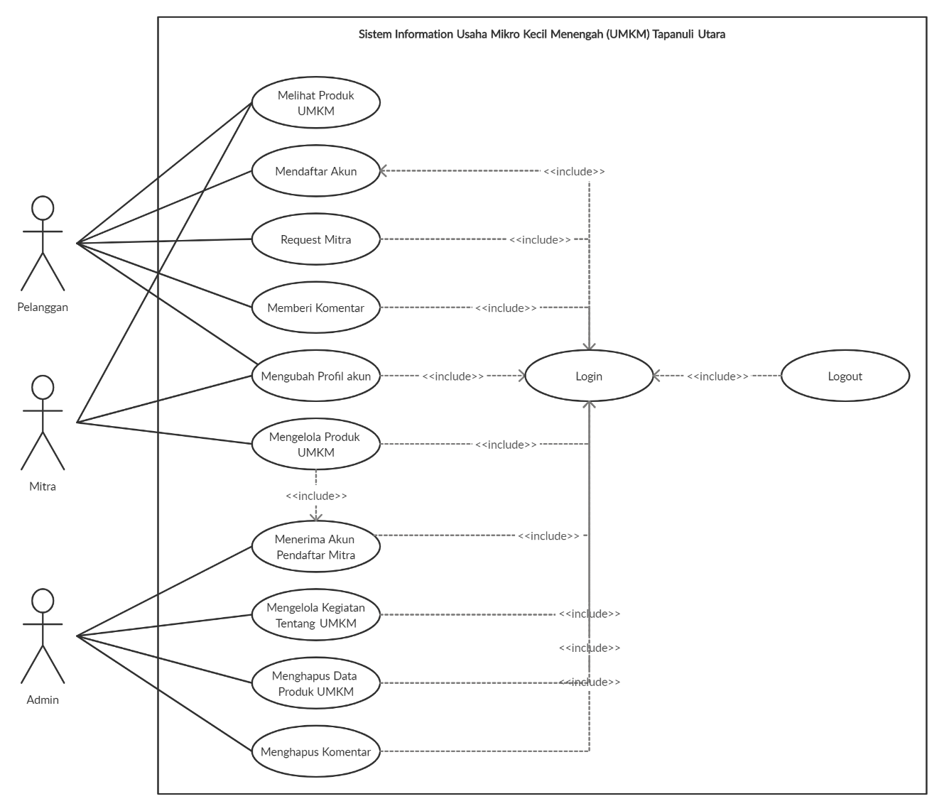

Gambar 12. Use Case Diagram

Pada Gambar 1. Use Case Diagram, terdapat 3 aktor yang merupakan seseorang yang berinteraksi dengan sistem, yaitu pelanggan, mitra, dan admin.

1. Pelanggan dapat melihat produk UMKM pada sistem. Pelanggan juga dapat mengirim *request* sebagai mitra untuk dapat mempromosikan produk hasil usahanya dan juga dapat memberi komentar pada produk mitra lainnya, serta dapat mengubah profil akun setelah pelanggan berhasil *login* terlebih dahulu untuk dapat mengakses sistem. Apabila pelanggan belum memiliki akun untuk dapat *login*, pelanggan harus mendaftarkan akun terlebih dahulu.
2. Mitra dapat melihat halaman produk UMKM pada sistem. Mitra juga dapat mengubah profil akun dan mengelola produk UMKM setelah mitra berhasil *login* dan akun mitra telah diterima oleh admin untuk dapat melakukan promosi pada produk yang telah dihasilkannya.
3. Admin harus melakukan *login* terlebih dahulu untuk dapat mengakses sistem. Admin bertugas untuk menerima akun pendaftar mitra, mengelola kegiatan tentang UMKM, mengelola data produk UMKM, dan menghapus komentar dari para pelanggan yang berisi spam.

### 4.2.2 Use Case Scenario

Use case scenario merupakan penjelasan dari seluruh use case pada sistem informasi Usaha Mikro Kecil Menengah (UMKM) Tapanuli Utara yang mencakup deskripsi, aktor yang berhubungan dengan sistem, prakondisi yang harus dipenuhi, pasca-kondisi yang diharapkan setelah berjalannya use case, dan menjabarkan alur kinerja pada sistem.

#### 4.2.2.1 Use Case Melihat Produk UMKM

*Use case* ini digunakan oleh pengguna sistem untuk melihat produk-produk lokal yang telah dihasilkan oleh UMKM di Kabupaten Tapanuli Utara. *Use case scenario* untuk *use case* ini dapat dilihat pada tabel dibawah.

Tabel 12. Use Case Scenario Melihat Produk UMKM

|  |  |  |
| --- | --- | --- |
| *Use Case Name* | Meliahat Produk UMKM | |
| *Use Case Description* | *Use case* ini digunakan untuk melihat produk UMKM yang tersedia pada sistem | |
| *Actor* | Pelanggan dan Mitra | |
| *Pre-Condition* | *Actor* telah mengakses sistem informasi Usaha Mikro Kecil Menengah (UMKM) Tapanuli Utara | |
| *Primary Flow of Events* | *User Action* | *System Response* |
|  | 1. Menampilkan produk-produk UMKM dihalaman utama |
| 1. Memilih produk | 1. Menampilkan halaman informasi detail produk |
| *Post-Condition* | *Actor* berhasil melihat informasi produk Usaha Mikro Kecil Menengah (UMKM) Tapanuli Utara. | |

#### 4.2.2.2 Use Case Mendaftar Akun

*Use case* ini digunakan agar dapat mengakses dan menggunakan fungsi utama yang disediakan oleh sistem. *Use case scenario* untuk *use case* ini dapat dilihat pada tabel dibawah.

Tabel 13. Use Case Scenario Mendaftar Akun

|  |  |  |
| --- | --- | --- |
| *Use Case Name* | Mendaftar Akun | |
| *Use Case Description* | *Use case* ini digunakan agar dapat mengakses sitem untuk dapat memberi komentar pada produk UMKM dan mengirim *request* sebagai mitra. | |
| *Actor* | Pelanggan | |
| *Pre-Condition* | *Actor* telah *login* ke sistem informasi Usaha Mikro Kecil Menengah (UMKM) Tapanuli Utara | |
| *Primary Flow of Events* | *User Action* | *System Response* |
| 1. Memilih menu Daftar | 1. Menampilkan *form* pendaftaran |
| 1. Mengisi *form* pendaftaran yang tersedia |  |
| 1. Mengeklik tombol Daftar | 1. Memeriksa data dan menyimpan data tersebut ke *database* |
| *Error Flow of Events* | 3a. Tidak mengisi keseluruhan *form* pendaftaran yang tersedia | 5a. Menampilkan pesan *error* |
|  |  |
| *Post-Condition* | Data pendaftaran a*ctor* sudah tersimpan ke *database* | |

#### 4.2.2.3 Use Case Request Mitra

Use case ini digunakan oleh pengguna yang ingin berkontribusi sebagai mitra agar dapat menggunakan sistem sebagai wadah untuk mempromosikan produk mereka. Use case scenario untuk use case ini dapat dilihat pada tabel dibawah.

Tabel 14. Use Case Scenario Request Mitra

|  |  |  |
| --- | --- | --- |
| *Use Case Name* | *Request* Mitra | |
| *Use Case Description* | *Use case* ini digunakan untuk mendaftarkan diri sebagai mitra | |
| *Actor* | Pelanggan | |
| *Pre-Condition* | *Actor* telah *login* ke sistem informasi Usaha Mikro Kecil Menengah (UMKM) Tapanuli Utara | |
| *Primary Flow of Events* | *User Action* | *System Response* |
| 1. Memilih menu *Request* Mitra | 1. Menampilkan *form request* mitra |
| 1. Mengisi *form request* mitra yang tersedia |  |
| 1. Mengeklik tombol *Request* | 1. Memeriksa data dan menyimpan data tersebut ke *database* |
| *Error Flow of Events* | 3a. Tidak mengisi keseluruhan *form* pendaftaran yang tersedia | 5a. Menampilkan pesan *error* |
|  |  |
| *Post-Condition* | Data *request* a*ctor* sudah tersimpan ke *database* | |

#### 4.2.2.4 Use Case Memberi Komentar

*Use case* ini digunakan oleh pelanggan yang ingin memberikan komentar berupa pertanyaan, saran maupun kritik pada informasi produk UMKM yang telah dipromosikan pada sistem. *Use case scenario* untuk *use case* ini dapat dilihat pada tabel dibawah.

Tabel 15. Use Case Scenario Memberi Komentar

|  |  |  |
| --- | --- | --- |
| *Use Case Name* | Memberi Komentar | |
| *Use Case Description* | *Use case* ini digunakan untuk memberikan pertanyaan, saran, maupun kritik pada informasi produk UMKM yang telah dipromosikan pada sistem. | |
| *Actor* | Pelanggan | |
| *Pre-Condition* | *Actor* telah *login* ke sistem informasi Usaha Mikro Kecil Menengah (UMKM) Tapanuli Utara | |
| *Primary Flow of Events* | *User Action* | *System Response* |
|  | 1. Menampilkan produk-produk UMKM dihalaman utama |
| 1. Memilih produk | 1. Menampilkan halaman informasi detail produk |
| 1. Mengisi komentar pada kolom komentar yang tersedia |  |
| 1. Mengeklik tombol *Comment* | 1. Menyimpan komentar ke *database* |
| *Post-Condition* | *Actor* berhasil memberi komentar untuk informasi produk Usaha Mikro Kecil Menengah (UMKM) Tapanuli Utara. | |

#### 4.2.2.5 Use Case Mengubah Profil Akun

*Use case* ini digunakan oleh pengguna sistem untuk mengubah data dirinya. *Use case scenario* untuk *use case* ini dapat dilihat pada tabel dibawah.

Tabel 16. Use Scenario Case Mengubah Profil Akun

|  |  |  |
| --- | --- | --- |
| *Use Case Name* | Mengubah Profil Akun | |
| *Use Case Description* | *Use case* ini digunakan untuk mengubah data diri pada akun yang digunakan untuk mengakses sistem | |
| *Actor* | Pelanggan dan Mitra | |
| *Pre-Condition* | *Actor* telah *login* ke sistem informasi Usaha Mikro Kecil Menengah (UMKM) Tapanuli Utara | |
| *Primary Flow of Events* | *User Action* | *System Response* |
| 1. Mengeklik menu Profil pada menu Dashboard | 1. Menampilkan halaman profil |
| 1. Mengeklik tombol *Edit* | 1. Sistem mengaktifkan *field form edit* profil |
| 1. Memasukkan data profil baru | 1. Menyimpan data profil baru ke *database* |
| *Post-Condition* | Sistem menampilkan data profil yang baru | |

#### 4.2.2.6 Use Case Mengelola Produk UMKM

*Use case* ini digunakan oleh pengguna sebagai mitra untuk menambah, mengubah, dan menghapus informasi mengenai produk yang ingin dijual oleh mereka. *Use case scenario* untuk *use case* ini dapat dilihat pada tabel dibawah.

Tabel 17. Use Case Scenario Mengelola Produk UMKM

|  |  |  |
| --- | --- | --- |
| *Use Case Name* | Mengelola Produk UMKM | |
| *Use Case Description* | *Use case* ini digunakan untuk menambah, mengubah, dan menghapus informasi produk UMKM | |
| *Actor* | Mitra | |
| *Pre-Condition* | *Actor* telah *login* ke sistem informasi Usaha Mikro Kecil Menengah (UMKM) Tapanuli Utara | |
| *Primary Flow of Events* | *User Action* | *System Response* |
| Menambah | |
| 1. Mengeklik menu Tambah Produk | 1. Menampilkan *form* menambah produk |
| 1. Mengisi *form* produk |  |
| 1. Mengeklik tombol Save | 1. Menyimpan data produk ke *database* |
| Mengubah | |
| 1. Mengeklik menu Produk | 1. Menampilkan daftar produk |
| 1. Memilih produk |  |
| 1. Mengeklik tombol Edit | 1. Sistem mengaktifkan *field form edit* produk |
| 1. Memasukkan data produk baru | 1. Menyimpan data produk baru ke *database* |
| Menghapus | |
| 1. Mengeklik menu Produk | 1. Menampilkan daftar produk |
| 1. Memilih produk |  |
| 1. Mengeklik tombol Delete | 1. Data produk tidak tersimpan lagi di *database* |
| *Post-Condition* | *Actor* berhasil mengelola informasi produk UMKM | |

#### 4.2.2.7 Use Case Menerima Akun Pendaftar Mitra

Use case ini digunakan oleh admin untuk memberi akses dan melihat siapa saja pelanggan yang mendaftar sebagai mitra. Use case scenario untuk use case ini dapat dilihat pada tabel dibawah.

Tabel 18. Use Case Scenario Menerima Akun Pendaftar Mitra

|  |  |  |
| --- | --- | --- |
| *Use Case Name* | Menerima Akun Pendaftar Mitra | |
| *Use Case Description* | *Use case* ini digunakan untuk memberi akses bagi akun yang mendaftar sebagai mitra agar dapat mengelola informasi produk UMKM | |
| *Actor* | Admin | |
| *Pre-Condition* | Pelanggantelah mengirim *request* mitra | |
| *Primary Flow of Events* | *User Action* | *System Response* |
| 1. Mengeklik menu Kelola *Request* | 1. Menampilkan halaman Kelola *request* |
| 1. Mengeklik tombol Terima | 1. Menyimpan data tersebut ke *database* |
| *Post-Condition* | Mitra dapat mengelola produk UMKM | |

#### 4.2.2.8 Use Case Mengelola Kegiatan Tentang UMKM

Use case ini digunakan oleh pihak Dinas Koperasi UMKM, Perdagangan, dan Pariwisata untuk menambah, mengubah dan menghapus kegiatan seperti pameran produk lokal atau perlombaan yang diadakan oleh pihak dinas terkait. Use case scenario untuk use case ini dapat dilihat pada tabel dibawah.

Tabel 19. Use Case Scenario Mengelola Kegiatan Tentang UMKM

|  |  |  |
| --- | --- | --- |
| *Use Case Name* | Mengelola Kegiatan Tentang UMKM | |
| *Use Case Description* | *Use case* ini digunakan untuk menambah, mengubah, dan menghapus kegiatan tentang UMKM | |
| *Actor* | Admin | |
| *Pre-Condition* | *Actor* telah *login* ke sistem informasi Usaha Mikro Kecil Menengah (UMKM) Tapanuli Utara | |
| *Primary Flow of Events* | *User Action* | *System Response* |
| Menambah | |
| 1. Mengeklik menu Halaman Kegiatan | 1. Menampilkan *form* menambah kegiatan |
| 1. Mengisi *form* kegiatan |  |
| 1. Mengeklik tombol Save | 1. Menyimpan data kegiatan ke *database* |
| Mengubah | |
| 1. Mengeklik menu Halaman Kegiatan | 1. Menampilkan daftar kegiatan |
| 1. Memilih kegiatan |  |
| 1. Mengeklik tombol Edit | 1. Sistem mengaktifkan *field form edit* kegiatan |
| 1. Memasukkan data kegiatan baru | 1. Menyimpan data kegiatan baru ke *database* |
| Menghapus | |
| 1. Mengeklik menu Halaman Kegiatan | 1. Menampilkan daftar kegiatan |
| 1. Memilih kegiatan |  |
| 1. Mengeklik tombol Delete | 1. Data kegiatan tidak tersimpan lagi di *database* |
| *Post-Condition* | *Actor* berhasil mengelola informasi kegiatan tentang UMKM | |

#### 4.2.2.9 Use Case Menghapus Data Produk UMKM

*Use case* ini digunakan oleh pihak Dinas Koperasi UMKM sebagai admin untuk melihat produk dan menghapus produk apabila mitra tidak melanjutkan usahanya lagi dan belum menghapus produk tersebut. *Use case scenario* untuk *use case* ini dapat dilihat pada tabel dibawah.

Tabel 20. Use Case Scenario Menghapus Data Produk UMKM

|  |  |  |
| --- | --- | --- |
| *Use Case Name* | Menghapus Produk UMKM | |
| *Use Case Description* | *Use case* ini digunakan untuk melihat dan menghapus informasi produk UMKM yang telah ditambahkan oleh mitra | |
| *Actor* | Admin | |
| *Pre-Condition* | *Actor* telah *login* ke sistem informasi Usaha Mikro Kecil Menengah (UMKM) Tapanuli Utara dan informasi produk telah ditambahkan oleh mitra | |
| *Primary Flow of Events* | *User Action* | *System Response* |
| 1. Mengeklik menu Halaman Produk | 1. Menampilkan daftar produk |
| 1. Memilih produk |  |
| 1. Mengeklik tombol Delete | 1. Data produk tidak tersimpan lagi di *database* |
| *Post-Condition* | *Actor* berhasil menghapus informasi produk UMKM | |

#### 4.2.2.10 Use Case Menghapus Komentar

*Use case* ini digunakan oleh admin untuk melihat komentar dan menghapus komentar dari para pelanggan yang berisi spam. *Use case scenario* untuk *use case* ini dapat dilihat pada tabel dibawah.

Tabel 21. Use Case Scenario Menghapus Komentar

|  |  |  |
| --- | --- | --- |
| *Use Case Name* | Menghapus Komentar | |
| *Use Case Description* | *Use case* ini digunakan untuk melihat dan menghapus komentar pada halaman produk | |
| *Actor* | Admin | |
| *Pre-Condition* | *Actor* telah *login* ke sistem informasi Usaha Mikro Kecil Menengah (UMKM) Tapanuli Utara dan pelanggan maupun mitra telah memberi komentar pada halaman produk | |
| *Primary Flow of Events* | *User Action* | *System Response* |
| 1. Mengeklik menu Halaman Produk | 1. Menampilkan daftar produk |
| 1. Memilih produk |  |
| 1. Mengeklik tombol Hapus | 1. Menampilkan Pilihan “Yes” “No” |
| 1. Memilih “Yes” | 1. Komentar tidak tersimpan lagi di *database* |
| *Post-Condition* | *Actor* berhasil menghapus komentar pada halaman produk | |

#### 4.2.2.11 Use Case Login

Use case ini digunakan oleh pengguna untuk mengakses fungsi utama pada sistem informasi Usaha Mikro Kecil Menengah (UMKM) Tapanuli Utara. Use case scenario untuk use case ini dapat dilihat pada tabel dibawah.

Tabel 22. Use Case Scenario Login

|  |  |  |
| --- | --- | --- |
| *Use Case Name* | *Login* | |
| *Use Case Description* | *Use case* ini merupakan proses awal untuk dapat mengakses fungsi utama pada sistem informasi Usaha Mikro Kecil Menengah (UMKM) Tapanuli Utara. | |
| *Actor* | Pelanggan, Mitra, dan Admin | |
| *Pre-Condition* | *Actor* memiliki akun | |
| *Primary Flow of Events* | *User Action* | *System Response* |
| 1. Memasukkan *username* dan *password* |  |
| 1. Mengeklik tombol *login* | 1. Mengecek validasi *username* dan *password* dengan data yang tersimpan di dalam *database* |
|  | 1. Menampilkan halaman Beranda |
| *Error Flow of Events* | 1a. Memasukkan *username* atau *password* tidak valid |  |
|  | 3a. Menampilkan pesan *error* |
| *Post-Condition* | *Actor* berhasil mengakses fungsi utama pada sistem informasi Usaha Mikro Kecil Menengah (UMKM) Tapanuli Utara. | |

#### 4.2.2.12 Use Case Logout

Use case scenario untuk keluar dari pengaksesan fungsi utama pada sistem informasi Usaha Mikro Kecil Menengah (UMKM) Tapanuli Utara. Use case scenario untuk use case ini dapat dilihat pada tabel dibawah.

Tabel 23. Use Case Scenario Logout

|  |  |  |
| --- | --- | --- |
| *Use Case Name* | *Logout* | |
| *Use Case Description* | *Use case* ini merupakan proses untuk memutus pengaksesan fungsi utama pada sistem informasi Usaha Mikro Kecil Menengah (UMKM) Tapanuli Utara. | |
| *Actor* | Pelanggan, Mitra, dan Admin | |
| *Pre-Condition* | *Actor* telah *login* ke sistem informasi Usaha Mikro Kecil Menengah (UMKM) Tapanuli Utara. | |
| *Primary Flow of Events* | *User Action* | *System Response* |
| 1. Mengeklik tombol *logout* | 1. Menampilkan halaman Beranda |
| *Post-Condition* | *Actor* berhasil memutus pengaksesan fungsi utama pada sistem informasi Usaha Mikro Kecil Menengah (UMKM) Tapanuli Utara. | |

## Data Requirement

Sistem informasi Usaha Mikro Kecil Menengah (UMKM) Tapanuli Utara akan mengelola data terkait produk UMKM, kegiatan, dan data *request*. Pada bagian ini akan digambarkan data yang dibutuhkan dalam pengembangan sistem.

### E-R Diagram

E-R Diagram yaitu Entity Relationship Diagram digunakan untuk merancang suatu basis data yang dipergunakan untuk memperlihatkan hubungan atau relasi antar entitas atau objek yang terlihat beserta atributnya. E-R Diagram untuk sistem informasi Usaha Mikro Kecil Menengah (UMKM) Tapanuli Utara yang akan dibangun dapat dilihat pada gambar berikut.

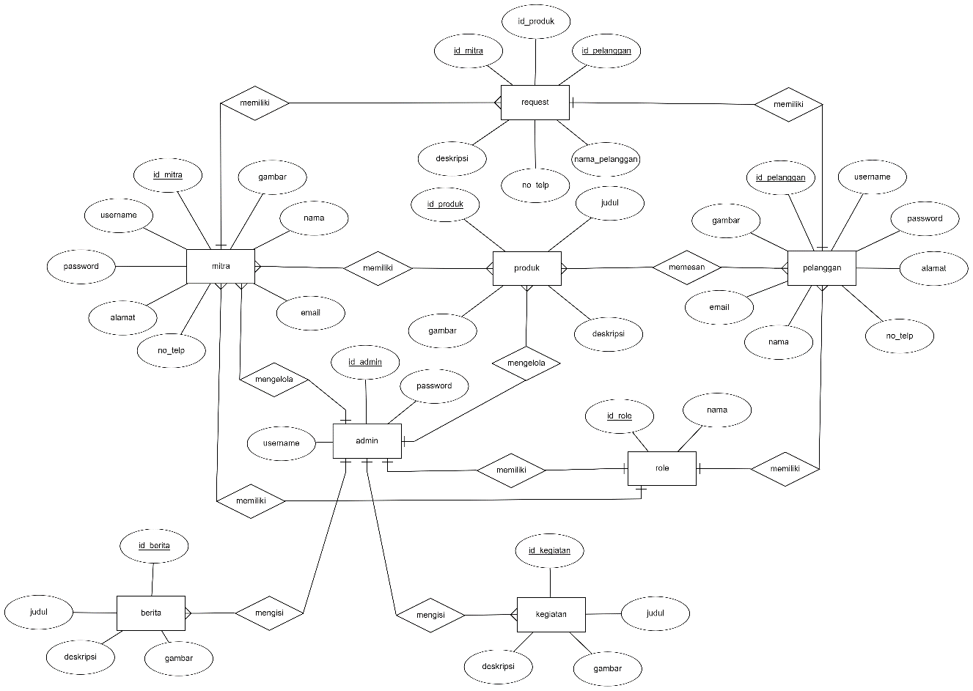

Gambar 13. E-R Diagram

Dalam pembuatan E-R Diagram sistem informasi Usaha Mikro Kecil Menengah (UMKM) Tapanuli Utara terdapat 8 entitas yang terbentuk, yaitu:

1. Mitra dengan attribute username, password, nama, alamat, gambar, no_telp, email, dan id_mitra sebagai primary key.
2. Produk dengan attribute judul, gambar, deskripsi, dan id_produk sebagai primary key.
3. Pelanggan dengan attribute username, password, email, nama, no_telp, alamat, gambar, dan id_pelanggan sebagai primary key.
4. Request dengan attribute id_produk, no_telp, deskripsi, nama_pelanggan, dan memiliki dua primary key yaitu id_mitra dan id_pelanggan.
5. Admin dengan attribute username, password, dan id_admin sebagai username.
6. Role dengan attribute nama dan id_role sebagai primary key.
7. Berita dengan attribute judul, gambar, deskripsi, dan id_berita sebagai primary key.
8. Kegiatan dengan attribute judul, gambar, deskripsi, dan id_kegiatan sebagai primary key.

## Functional Requirement

Kebutuhan fungsional adalah kebutuhan yang berisi proses-proses ataupun layanan apa saja yang disediakan oleh sistem. Kebutuhan fungsional pada sistem informasi Usaha Mikro Kecil Menengah (UMKM) Tapanuli Utara dapat dilihat pada tabel berikut.

Tabel 24. Functional Specification

|  |  |  |
| --- | --- | --- |
| **No** | ***Parameter*** | ***Requirement*** |
| 1. | Melihat Produk UMKM | Fungsi ini digunakan oleh pengguna sistem untuk melihat produk-produk lokal yang telah dihasilkan oleh UMKM di Kabupaten Tapanuli Utara. |
| 2. | Mendaftar Akun | Fungsi ini digunakan untuk mengakses dan menggunakan fungsi utama yang disediakan oleh sistem. |
| 3. | *Request* Mitra | Fungsi ini digunakan oleh pengguna sebagai pelanggan yang ingin berkontribusi sebagai mitra agar dapat menggunakan sistem sebagai wadah untuk mempromosikan produk mereka. |
| 4. | Memberi Komentar | Fungsi ini digunakan untuk memberikan komentar berupa pertanyaan, saran maupun kritik pada informasi produk UMKM yang telah dipromosikan pada sistema. |
| 5. | Mengubah Profil Akun | Fungsi ini digunakan untuk mengubah data diri pada akun yang digunakan untuk mengakses sistem. |
| 6. | Mengelola Produk UMKM | Fungsi ini digunakan oleh pengguna sebagai mitra untuk menambah, mengubah, dan menghapus informasi mengenai produk yang ingin dijual oleh mereka. |
| 7. | Menerima Akun Pendaftar Mitra | Fungsi ini digunakan untuk memberi akses bagi akun yang mendaftar sebagai mitra agar dapat mengelola informasi produk UMKM. |
| 8. | Mengelola Kegiatan Tentang UMKM | Fungsi ini digunakan oleh pihak Dinas Koperasi UMKM, Perdagangan, dan Pariwisata untuk menambah, mengubah dan menghapus kegiatan seperti pameran produk lokal atau perlombaan yang diadakan oleh pihak dinas terkait. |
| 9. | Menghapus Data Produk UMKM | Fungsi ini digunakan oleh admin untuk melihat produk dan menghapus produk apabila mitra tidak melanjutkan usahanya lagi dan belum menghapus produk tersebut |
| 10. | Menghapus Komentar | Fungsi ini digunakan untuk melihat dan menghapus komentar pada halaman produk |
| 11. | *Login* | Fungsi ini digunakan oleh pengguna untuk mengakses fungsi utama pada sistem informasi Usaha Mikro Kecil Menengah (UMKM) Tapanuli Utara. |
| 12. | *Logout* | Fungsi ini digunakan oleh pengguna untuk memutus pengaksesan fungsi utama pada sistem informasi Usaha Mikro Kecil Menengah (UMKM) Tapanuli Utara. |

## Non-Functional Requirement

Kebutuhan non­-fungsional mencakup batasan-batasan dari layanan sebuah sistem. Berikut adalah tabel deskripsi kebutuhan non-fungsional pada sistem informasi Usaha Mikro Kecil Menengah (UMKM) Tapanuli Utara.

Tabel 25. Non-Functional Specification

|  |  |  |
| --- | --- | --- |
| **No** | ***Parameter*** | ***Requirement*** |
| 1. | *Usability* | Sistem ini mudah untuk digunakan, baik *user* yang sudah sering menggunakan sistem maupun *user* yang masih pemula karena sistem memiliki sifat *user friendly.* |
| 2. | *Availability* | Sistem tersedia dalam 24 jam sehari. |
| 3. | *Performance* | Sistem ini dapat menampilkan data yang dicari oleh user dalam waktu maksimal 10 detik |
| 4. | *Security* | Untuk keamanan sistem *user* diharuskan memiliki minimal 8 karakter pada *password* akun. |

## Design Constraints

Pada bagian ini dijelaskan mengenai batasan terhadap sistem informasi Usaha Mikro Kecil Menengah (UMKM) Tapanuli Utara yang akan dibangun. Pembangunan sistem dibuat dengan menggunakan HTML 5 untuk menstrukturkan dan menampilkan isi website, CSS untuk mengatur desain tampilan website, Node.js digunakan untuk dapat menjalankan sistem, dan MongoDB untuk menangani interaksi dengan database.

# Design

Bagian ini berisi hasil rancangan sistem informasi Usaha Mikro Kecil Menengah (UMKM) Tapanuli Utara.

## Fungsi Melihat Produk UMKM

Berikut adalah tampilan halaman dari fungsi melihta produk UMKM. Pada tampilan tersebut terdapat gambar produk, nama produk, dan deskribsi singkat dari produk. Pelanggan juga dapat melihat detai deskripsi dari produk tersebut dengan memilih button read more pada produk yang diinginkan. Pada halaman detail produk dijelaskan tentang produk yang ditawarkan dan gambar dari produk tersebut.

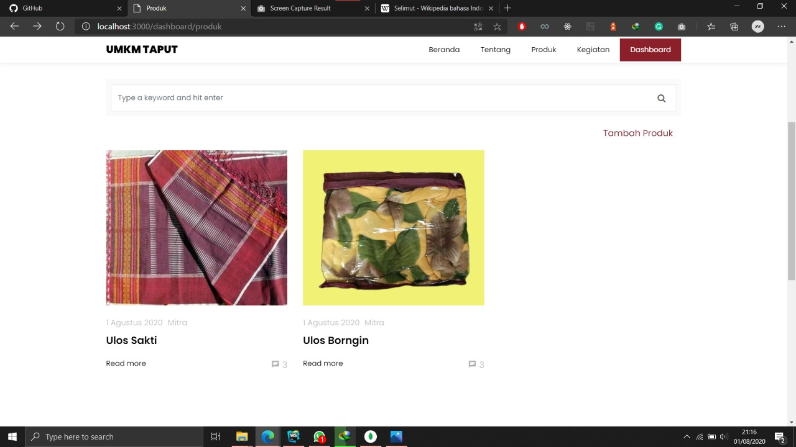

Gambar 14. Tampilan Melihat Produk UMKM

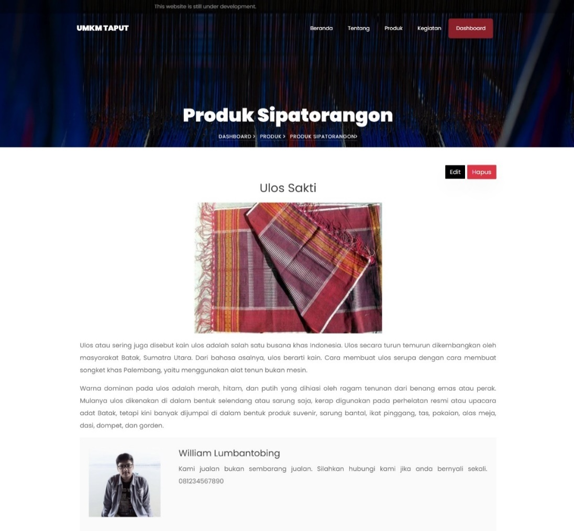

Gambar 15. Tampilan Detail Produk UMKM

## Fungsi Mendaftar Akun

Berikut adalah tampilan halaman dari fungsi mendaftar akun. Pada tampilan tersebut terdapat form yang akan diisi oleh pengguna yang ingin mendapatkan akun agar dapat melakukan login pada sistem. Form tersebut terdiri dari nama lengkap, email, nomor telepon, dan *password*. Setelah pengguna mengisi form maka dapat mendaftar dan dapat melakukan *login*.

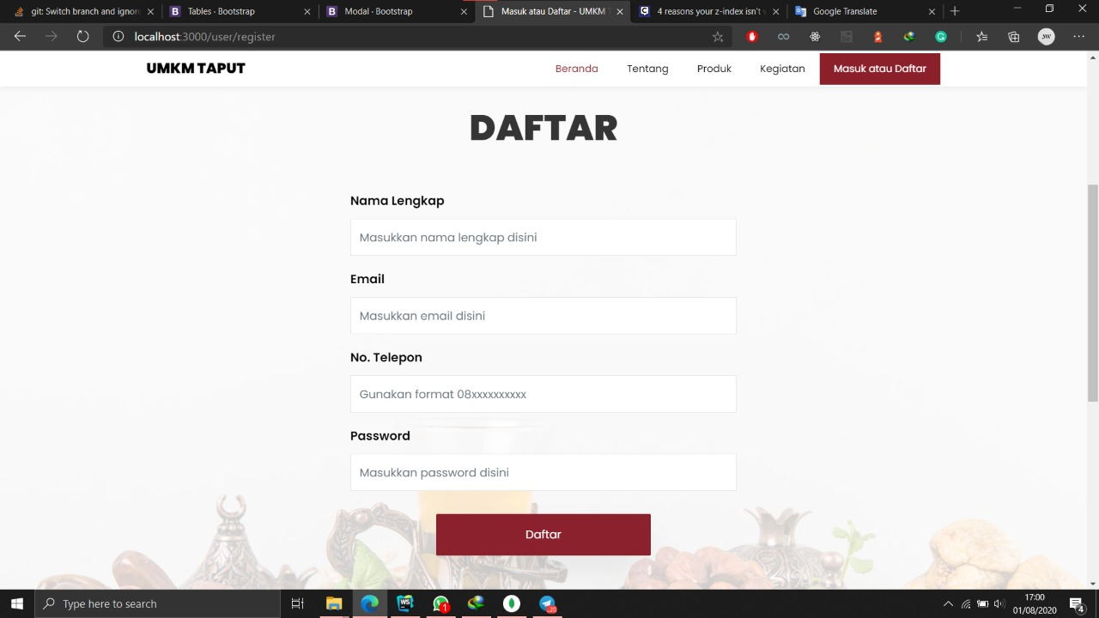

Gambar 16. Tampilan Mendaftar Akun

## Fungsi *Request* Mitra

Berikut adalah tampilan halaman dari fungsi request mitra. Pada tampilan tersebut terdapat form yang akan diisi oleh pelanggan yang sebelumnya telah melakukan login dan ingin menjadi mitra agar dapat menawarkan produk yang dihasilkan. *Form* tersebut terdiri dari nama UMKM, NIK, tenatnag mitra, dan melakukan pengunggah foto KTP. Setelah pelanggan mengisi form maka dapat mendaftar menjadi mitra dan dapat melakukan login sebagai mitra.

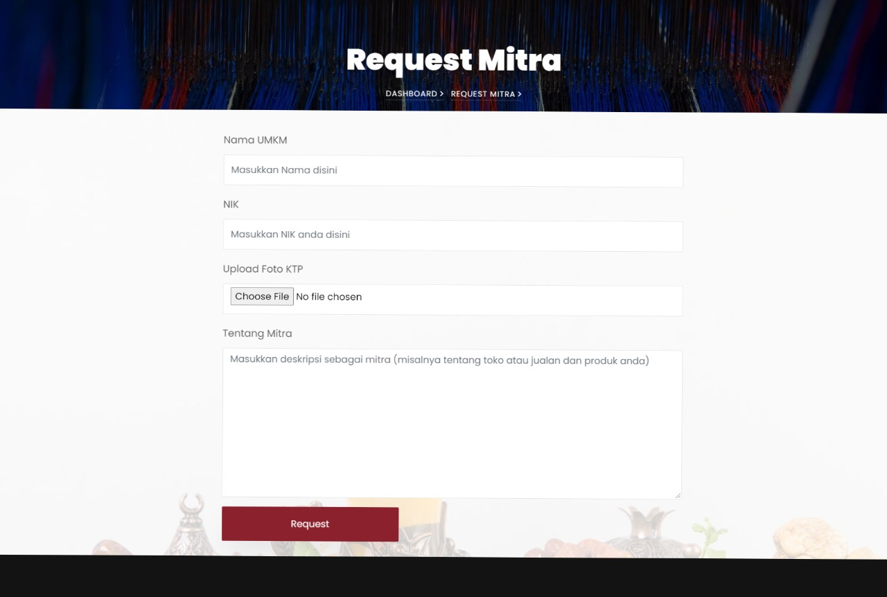

Gambar 17. Tampilan *Request* Mitra

## Fungsi Memberi Komentar

Berikut adalah tampilan halaman dari fungsi memberi komentar. Pada tampilan tersebut terdapat form yang berisi kolom komentar. Setiap produk memiliki kolom komentar yang dapat diisi oleh pelanggan yang sudah melakukan *login*.

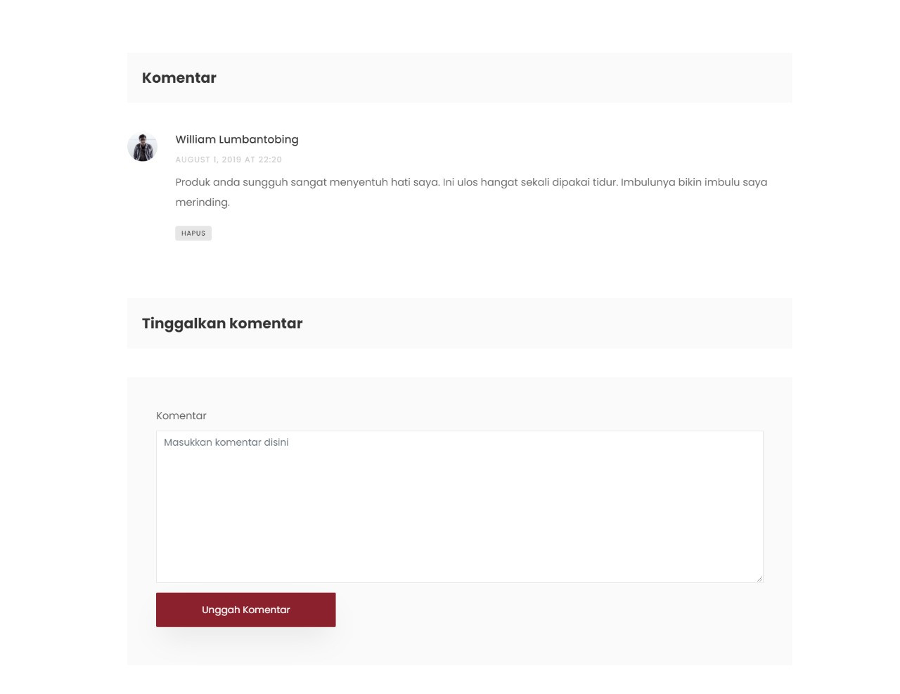

Gambar 18. Tampilan Memberi Komentar

## Fungsi Mengubah Profil Akun

Berikut adalah tampilan halaman dari fungsi mengubah profil akun. Pada tampilan tersebut terdapat form yang sebelumnya sudah berisi tentang profil yang sudah pernah diisi pada saat pendaftaran akun. Form yang telah berisi tersebut yang lalu diubah sesuai degan informasi yang sesuai dan setelah selesai mengubah maka dapat memilih button simpan perubahan untuk menyimpan informasi yang telah diubah.

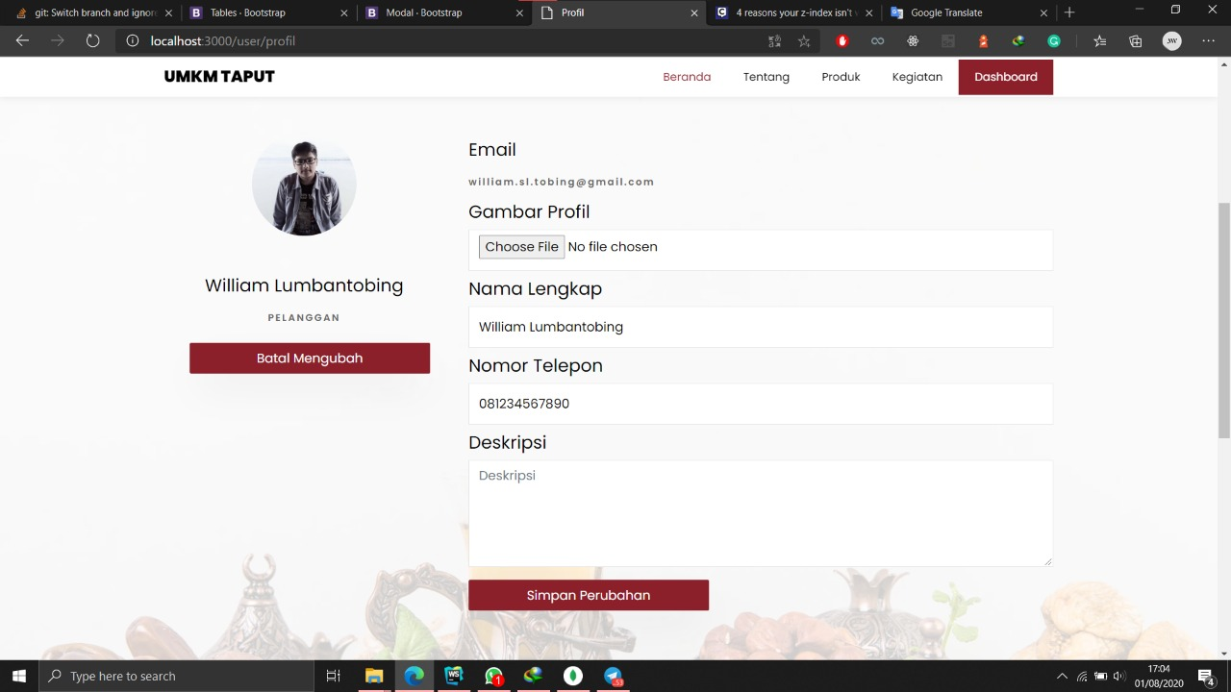

## Fungsi Mengelola Produk UMKM

Berikut adalah tampilan halaman dari fungsi mengelola produk UMKM. Pada tampilan tersebut terdapat form untuk menambah produk yang ingin ditawarkan. Form tersebut terdiri dari judul produk, deskripsi produk, dan mengunggah gambar dari produk yang ingin ditawarkan. Setelah mengisi form lalu memilih button tambah untuk menambah produk pada sistem.

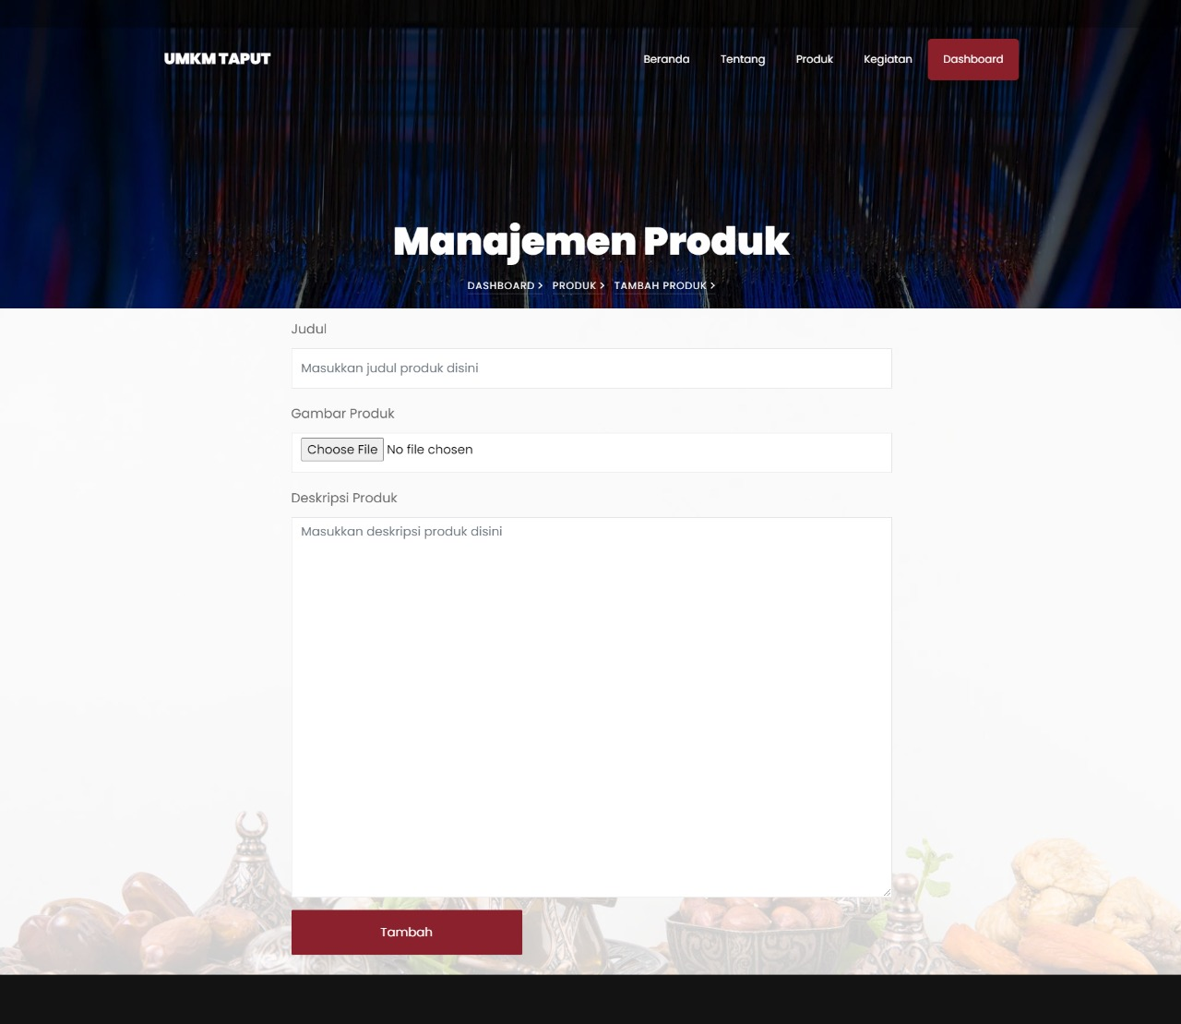

Gambar 19. Tampilan Menambah Produk UMKM

## Fungsi Menerima Akun Pendaftar Mitra

Berikut adalah tampilan halaman dari meneria akun pendaftar mitra. Pada tampilan tersebut terdapat list pelanggan yang ingin mendaftar menjadi mitra. Terdapat nama, waktu dan status pada tabel tersebut. Status tersebut dapat diubah oleh admin sesuai dengan ketentuan apakah ditolak maupun diterima dengan melihat detail informasi dari pelanggan tersebut.

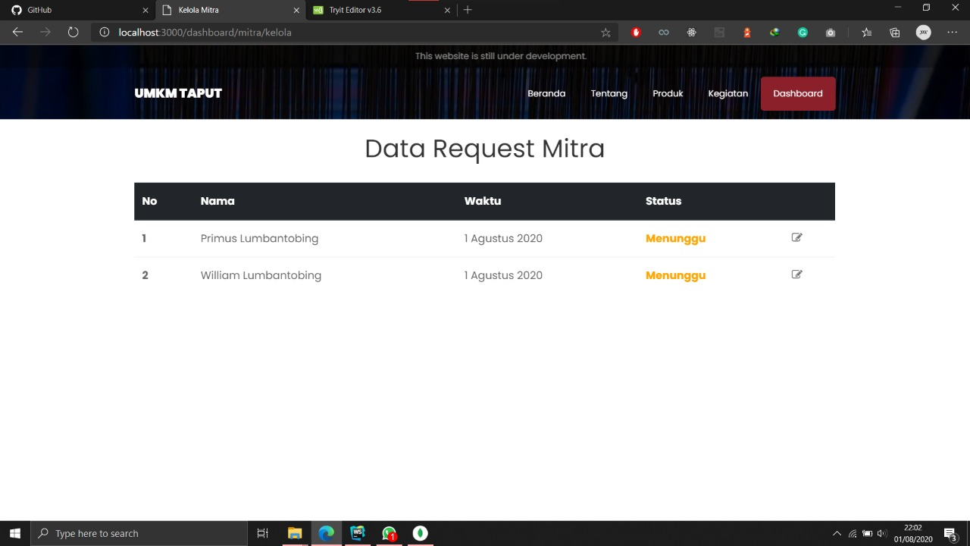

Gambar 20. Tampilan Daftar Akun Pendaftar Mitra

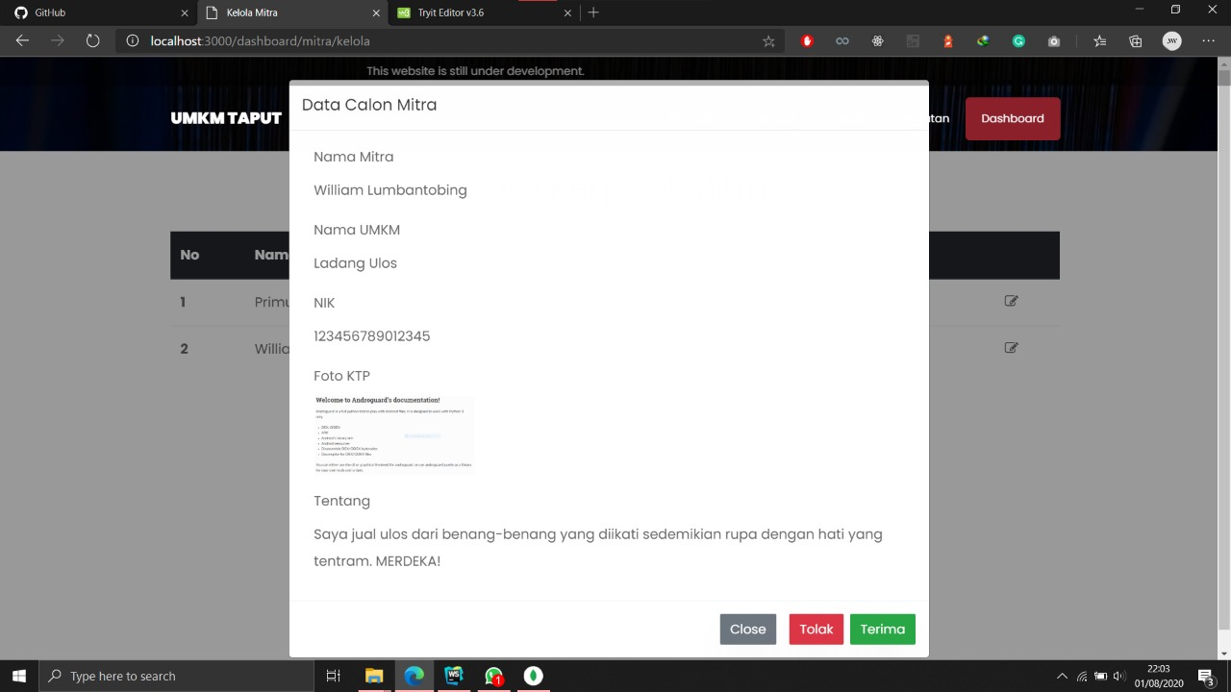

Gambar 21. Tampilan Detail Menerima Akun Pendaftar Mitra

## Fungsi Mengelola Kegiatan Tentang UMKM

Berikut adalah tampilan halaman dari fungsi mengelola kegiatan tentang UMKM. Pada tampilan tersebut terdapat form yang akan diisi oleh admin yang sebelumnya telah melakukan login. Form tersebut terdiri dari judul kegiatan, deskripsi kegiatan, dan mengunggah gambar kegiatan. Setelah mengisi form lalu memilih button tambah untuk menambah kegiatan tentang UMKM pada system. Setelah informasi kegiatan ditambah maka muncul halaman informasi tersebut. Informasi yang telah ditambah dapat diedit dan dihapus sesuai dengan kebutuhan. Ketika informasi kegiatan ingin dihapus, maka akan menampilan peringatan untuk meyakinkan admin dalam menghapus informasi tersebut.

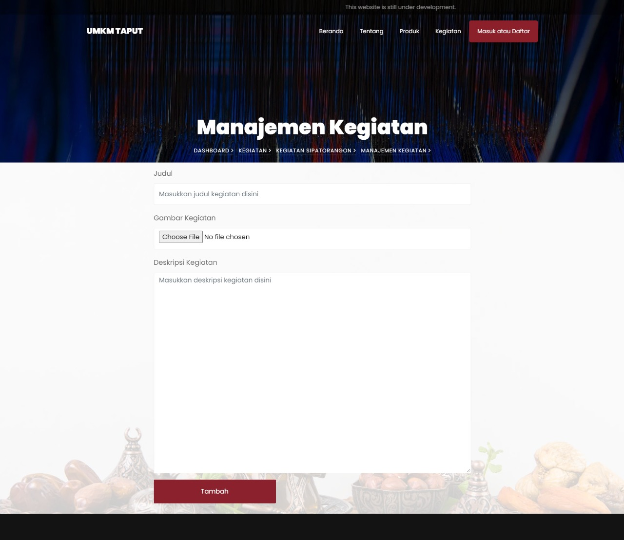

Gambar 22. Tampilan Menambah Kegiatan Tentang UMKM

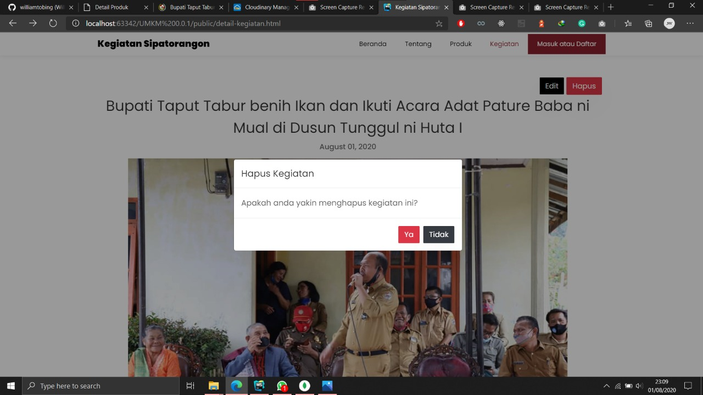

Gambar 23. Tampilan Menghapus Kegiatan Tentang UMKM

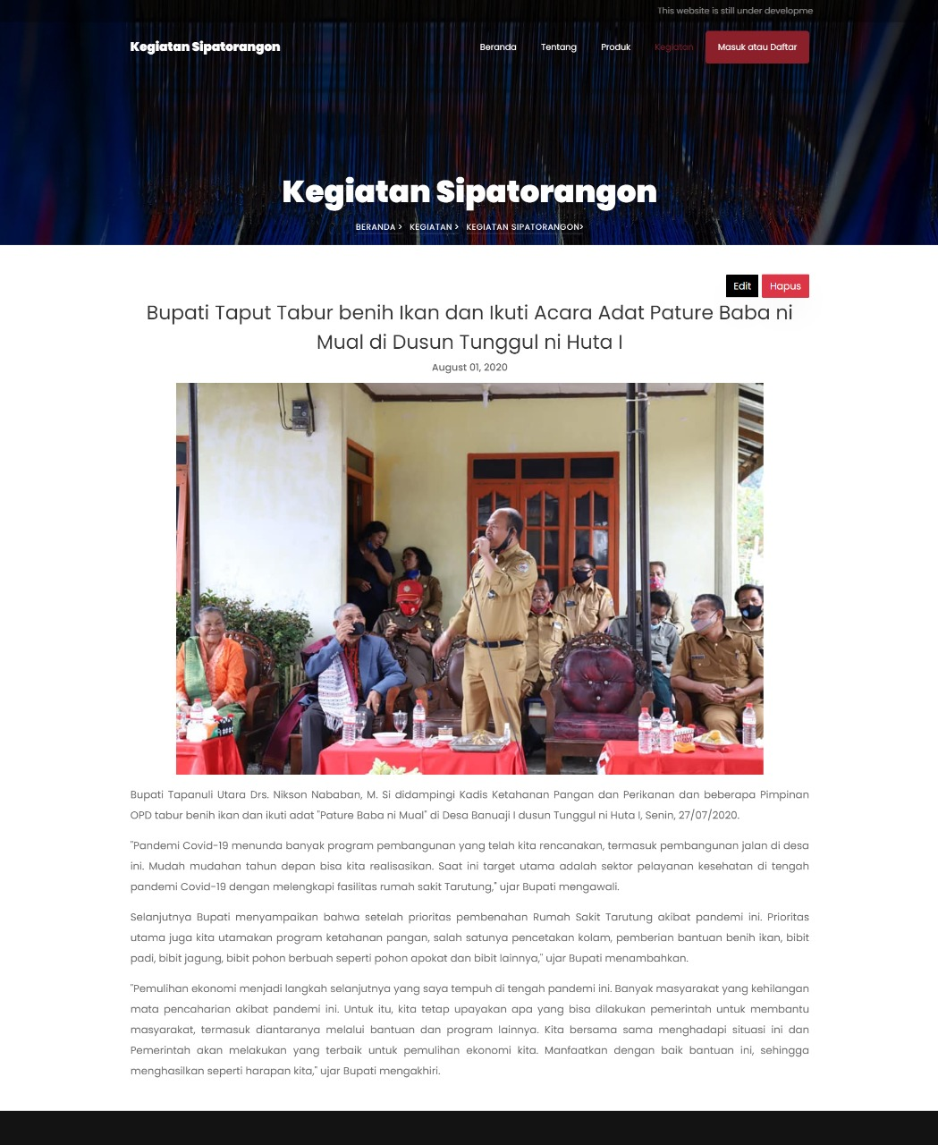

Gambar 24. Tampilan Mengelola Kegiatan Tentang UMKM

## Fungsi Menghapus Data Produk UMKM

Berikut adalah tampilan halaman dari fungsi menghapus data produk UMKM. Pada tampilan tersebut menampilan peringatan untuk meyakinkan mitra dalam menghapus informasi tersebut. Sebelum menghapus produk maka terlebih dahulu membuka detail dari produk yang ingin dihapus.

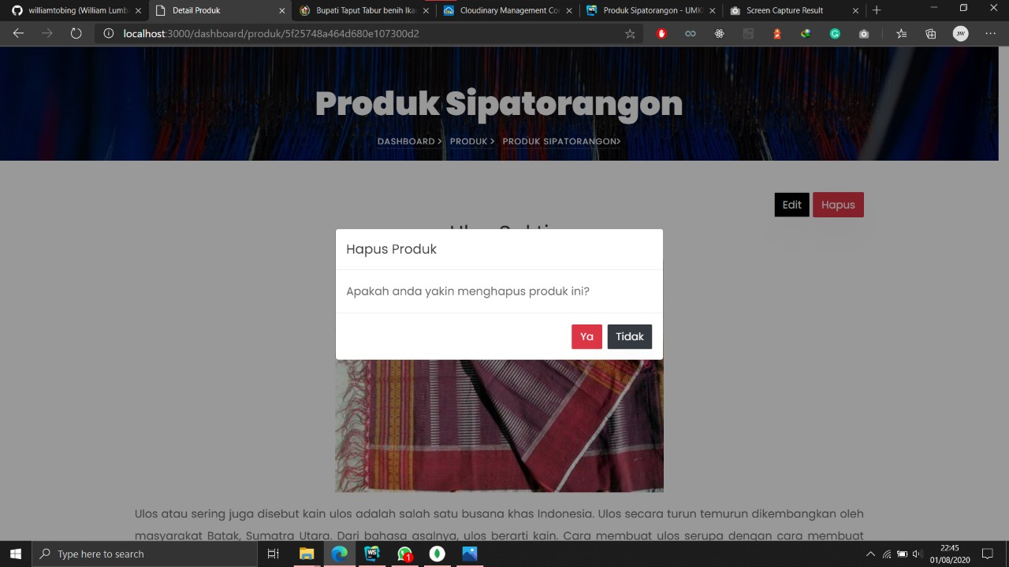

Gambar 25. Tampilan Menghapus Data Produk UMKM

## Fungsi Login

Berikut adalah tampilan halaman dari fungsi *Login*. Pada tampilan tersebut menampilan form yang terdiri dari *email* dan *password*. Setelah mengisi form lalu dapat melakukan *login* yaitu untuk masuk pada sistem tersebut dan menggunakan sistem sesuai dengan *role* yang digunakan.

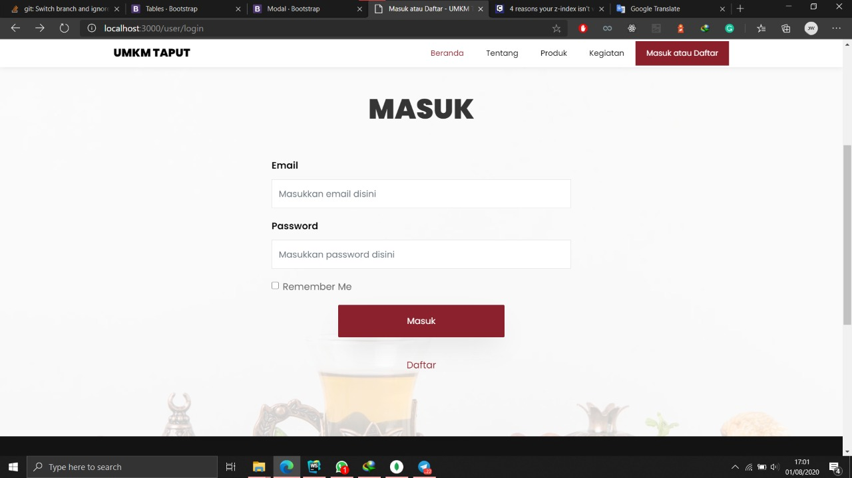

Gambar 26 Fungsi Login

## Fungsi Menghapus Komentar

Berikut adalah tampilan halaman dari fungsi menghapus komentar. Pada tampilan tersebut menampilan list komentar. Pada list tersebut disediakan button hapus untuk menghapus komentar yang tidak sesuai maupun yang menjatuhkan. Pada halaman tersebut juga dapat menambahkan komentar. Untuk menambahkan komentar pelanggan harus melakukan login dan mengisi form yang berisi komentar.



Gambar 27. Tampilan Menghapus Komentar

# Detail Design Description

Pada bagian ini akan berisi penjelasan mengenai desain data yang akan digunakan untuk pengelolaan Sistem Informasi Usaha Mikro Kecil Menengah (UMKM) Kabupaten Tapanuli Utara yang terdiri dari table structure, class diagram, sequence diagram, physical file, dan tracebility.

## Table Structure

Pada sub-sub ini akan berisi penjelasan mengenai perancangan *table* dalam Sistem Informasi Usaha Mikro Kecil Menengah (UMKM) Kabupaten Tapanuli Utara. Setiap *table* akan berisi nama *table,* deskripsi *table*, jenis, *volume*, dan *primary key* dari *table.*

### Table Admin

|  |  |  |
| --- | --- | --- |
| Identifikasi/ Nama | : | Admin |
| Deskripsi Isi | : | Tabel ini berisi data tentang administrator/ pengelola sistem |
| Jenis | : | Tabel Master |
| Volume | : | 3 *rows* |
| Primary Key | : | *Id_admin* |

|  |  |  |  |  |  |
| --- | --- | --- | --- | --- | --- |
| **Id Field** | **Deskripsi** | **Tipe & Lenght** | **Null** | **Default** | **Keterangan** |
| Id_admin | Berisi Id Admin yang tersimpan dalam sistem | INT (11) | NO | None | Primary Key |
| Username | Berisi *username* dari setiap *admin* | VARCHAR (50) | NO | None | Attribut Non Key |
| Password | Berisi *password* dari setiap admin | VARCHAR (50) | NO | None | Attribut Non Key |

### Table Mitra

|  |  |  |
| --- | --- | --- |
| Identifikasi/ Nama | : | Mitra |
| Deskripsi Isi | : | Tabel ini berisi data tentang mitra/ pihak UMKM sistem |
| Jenis | : | Tabel Master |
| Volume | : | 8 *rows* |
| Primary Key | : | *Id_mitra* |

| **Id Field** | **Deskripsi** | **Tipe & Lenght** | **Boleh Null** | **Default** | **Keterangan** |
| --- | --- | --- | --- | --- | --- |
| Id_mitra | Berisi Id mitra yang tersimpan dalam sistem | INT (11) | NO | None | Primary Key |
| Nama | Berisi Nama dari setiap mitra | VARCHAR (50) |  |  | Attribut Non Key |
| Email | Berisi *email* dari setiap mitra | VARCHAR (50) | NO | None | Attribut Non Key |
| Username | Berisi *username* dari setiap mitra | VARCHAR (50) | NO | None | Attribut Non Key |
| Password | Berisi *password* dari setiap mitra | VARCHAR (50) | NO | None | Attribut Non Key |
| Gambar | Berisi gambar dari setiap mitra | VARCHAR (100) | NO | None | Attribut Non Key |
| Alamat | Berisi alamat dari setiap mitra | VARCHAR (50) | NO | None | Attribut Non Key |
| No. telp | Berisi nomor telepon dari setiap mitra | VARCHAR (50) | NO | None | Attribut Non Key |

### Table Pelanggan

|  |  |  |
| --- | --- | --- |
| Identifikasi/ Nama | : | Pelanggan |
| Deskripsi Isi | : | Tabel ini berisi data tentang pelanggan UMKM sistem |
| Jenis | : | Tabel Master |
| Volume | : | 8 *rows* |
| Primary Key | : | *Id_pelanggan* |

| **Id Field** | **Deskripsi** | **Tipe & Lenght** | **Boleh Null** | **Default** | **Keterangan** |
| --- | --- | --- | --- | --- | --- |
| Id_pelanggan | Berisi Id pelanggan yang tersimpan dalam sistem | INT (11) | NO | None | Primary Key |
| Nama | Berisi Nama dari setiap pelanggan | VARCHAR (50) |  |  | Attribut Non Key |
| Email | Berisi *email* dari setiap pelanggan | VARCHAR (50) | NO | None | Attribut Non Key |
| Username | Berisi *username* dari setiap pelanggan | VARCHAR (50) | NO | None | Attribut Non Key |
| Password | Berisi *password* dari setiap pelanggan | VARCHAR (50) | NO | None | Attribut Non Key |
| Gambar | Berisi gambar dari setiap pelanggan | VARCHAR (100) | NO | None | Attribut Non Key |
| Alamat | Berisi alamat dari setiap pelanggan | VARCHAR (50) | NO | None | Attribut Non Key |
| No. telp | Berisi nomor telepon dari setiap pelanggan | VARCHAR (50) | NO | None | Attribut Non Key |

### Table Role

|  |  |  |
| --- | --- | --- |
| Identifikasi/ Nama | : | *Role* |
| Deskripsi Isi | : | Tabel ini berisi data tentang *role* UMKM sistem |
| Jenis | : | Tabel Master |
| Volume | : | 8 *rows* |
| Primary Key | : | *Id_pelanggan* |

| **Id Field** | **Deskripsi** | **Tipe & Lenght** | **Boleh Null** | **Default** | **Keterangan** |
| --- | --- | --- | --- | --- | --- |
| *Id_role* | Berisi Id *role* yang tersimpan dalam sistem | INT (11) | NO | None | Primary Key |
| Nama | Berisi Nama dari setiap *role* | VARCHAR (50) |  |  | Attribut Non Key |

### Table Produk

|  |  |  |
| --- | --- | --- |
| Identifikasi/ Nama | : | Produk |
| Deskripsi Isi | : | Tabel ini berisi data tentang produk UMKM sistem |
| Jenis | : | Tabel Master |
| Volume | : | 4 *rows* |
| Primary Key | : | *Id_produk* |

| **Id Field** | **Deskripsi** | **Tipe & Lenght** | **Boleh Null** | **Default** | **Keterangan** |
| --- | --- | --- | --- | --- | --- |
| Id_produk | Berisi Id produk yang tersimpan dalam sistem | INT (11) | NO | None | Primary Key |
| Judul | Berisi judul dari setiap produk | VARCHAR (50) |  |  | Attribut Non Key |
| Deskripsi | Berisi deskripsi dari setiap produk | VARCHAR (50) | NO | None | Attribut Non Key |
| Gambar | Berisi gambar dari setiap produk | VARCHAR (100) | NO | None | Attribut Non Key |

### Table Pemesanan

|  |  |  |
| --- | --- | --- |
| Identifikasi/ Nama | : | Pemesanan |
| Deskripsi Isi | : | Tabel ini berisi data tentang pemesanan UMKM sistem |
| Jenis | : | Tabel Master |
| Volume | : | 7 *rows* |
| Primary Key | : | *Id_produk* |

| **Id Field** | **Deskripsi** | **Tipe & Lenght** | **Boleh Null** | **Default** | **Keterangan** |
| --- | --- | --- | --- | --- | --- |
| Id_produk | Berisi Id pemesanan yang tersimpan dalam sistem | INT (11) | NO | None | Primary Key |
| Id_pelanggan | Berisi Id produk yang tersimpan dalam sistem | INT (11) | NO | None | Foreign Key |
| Nama_pelanggan | Berisi nama dari setiap pelanggan | VARCHAR (50) | NO | None | Attribut Non Key |
| No_telp_pelanggan | Berisi nomor telepon pelanggan dari setiap pelanggan | VARCHAR (100) | NO | None | Attribut Non Key |
| Judul | Berisi judul dari setiap pemesanan | VARCHAR (50) | NO | None | Attribut Non Key |
| Deskripsi | Berisi deskripsi dari setiap pemesanan | VARCHAR (100) | NO | None | Attribut Non Key |
| Gambar | Berisi gambar dari setiap pemesanan | VARCHAR (100) | NO | None | Attribut Non Key |

### Table Detail Produk

|  |  |  |
| --- | --- | --- |
| Identifikasi/ Nama | : | Detail Produk |
| Deskripsi Isi | : | Tabel ini berisi data tentang detail produk UMKM sistem |
| Jenis | : | Tabel Master |
| Volume | : | 7 *rows* |
| Primary Key | : | *Id_produk* |

| **Id Field** | **Deskripsi** | **Tipe & Lenght** | **Boleh Null** | **Default** | **Keterangan** |
| --- | --- | --- | --- | --- | --- |
| Id_produk | Berisi Id produk yang tersimpan dalam sistem | INT (11) | NO | None | Primary Key |
| Id_mitra | Berisi Id mitra yang tersimpan dalam sistem | INT (11) | NO | None | Foreign Key |
| Nama_mitra | Berisi nama dari setiap mitra | VARCHAR (50) | NO | None | Attribut Non Key |
| No_telp_mitra | Berisi nomor telepon dari setiap mitra | VARCHAR (50) | NO | None | Attribut Non Key |
| Judul | Berisi judul dari setiap produk | VARCHAR (50) | NO | None | Attribut Non Key |
| Deskripsi | Berisi deskripsi dari setiap produk | VARCHAR (100) | NO | None | Attribut Non Key |
| Gambar | Berisi gambar dari setiap produk | VARCHAR (100) | NO | None | Attribut Non Key |

### Table Request

|  |  |  |
| --- | --- | --- |
| Identifikasi/ Nama | : | Request |
| Deskripsi Isi | : | Tabel ini berisi data tentang request UMKM sistem |
| Jenis | : | Tabel Master |
| Volume | : | 6 *rows* |
| Primary Key | : | *Id_pelanggan* |

| **Id Field** | **Deskripsi** | **Tipe & Lenght** | **Boleh Null** | **Default** | **Keterangan** |
| --- | --- | --- | --- | --- | --- |
| Id_produk | Berisi Id produk yang tersimpan dalam sistem | INT (11) | NO | None | Attribut Non Key |
| Id_pelanggan | Berisi Id pelanggan yang tersimpan dalam sistem | INT (11) | NO | None | Primary Key |
| Id_mitra | Berisi Id mitra yang tersimpan dalam sistem | INT (11) | NO | None | Foreign Key |
| Nama_pelanggan | Berisi nama dari setiap pelanggan | VARCHAR (50) | NO | None | Attribut Non Key |
| No_telp_pelanggan | Berisi nomor telepon dari setiap pelanggan | VARCHAR (50) | NO | None | Attribut Non Key |
| Deskripsi | Berisi deskripsi dari setiap *request* | VARCHAR (100) | NO | None | Attribut Non Key |

### Table Kegiatan

|  |  |  |
| --- | --- | --- |
| Identifikasi/ Nama | : | Kegiatan |
| Deskripsi Isi | : | Tabel ini berisi data tentang kegiatan UMKM sistem |
| Jenis | : | Tabel Master |
| Volume | : | 4 *rows* |
| Primary Key | : | *Id_*kegiatan |

| **Id Field** | **Deskripsi** | **Tipe & Lenght** | **Boleh Null** | **Default** | **Keterangan** |
| --- | --- | --- | --- | --- | --- |
| Id_kegiatan | Berisi Id kegiatan yang tersimpan dalam sistem | INT (11) | NO | None | Primary Key |
| Judul | Berisi judul dari setiap kegiatan | VARCHAR (50) | NO | None | Attribut Non Key |
| Gambar | Berisi gambar dari setiap kegiatan | VARCHAR (50) | NO | None | Attribut Non Key |
| Deskripsi | Berisi deskripsi dari setiap kegiatan | VARCHAR (50) | NO | None | Attribut Non Key |

### Table Berita

|  |  |  |
| --- | --- | --- |
| Identifikasi/ Nama | : | Berita |
| Deskripsi Isi | : | Tabel ini berisi data tentang berita UMKM sistem |
| Jenis | : | Tabel Master |
| Volume | : | 4 *rows* |
| Primary Key | : | *Id_*berita |

| **Id Field** | **Deskripsi** | **Tipe & Lenght** | **Boleh Null** | **Default** | **Keterangan** |
| --- | --- | --- | --- | --- | --- |
| Id_berita | Berisi Id berita yang tersimpan dalam sistem | INT (11) | NO | None | Primary Key |
| Judul | Berisi judul dari setiap kegiatan | INT (11) | NO | None | Attribut Non Key |
| Gambar | Berisi gambar dari setiap kegiatan | VARCHAR (50) | NO | None | Attribut Non Key |
| Deskripsi | Berisi deskripsi dari setiap kegiatan | VARCHAR (50) | NO | None | Attribut Non Key |

## Class Digram

Pada bab ini akan digambarkan mengenai class diagram yang terdapat dalam Sistem Informasi UMKM Kabupaten Tapanuli Utara.

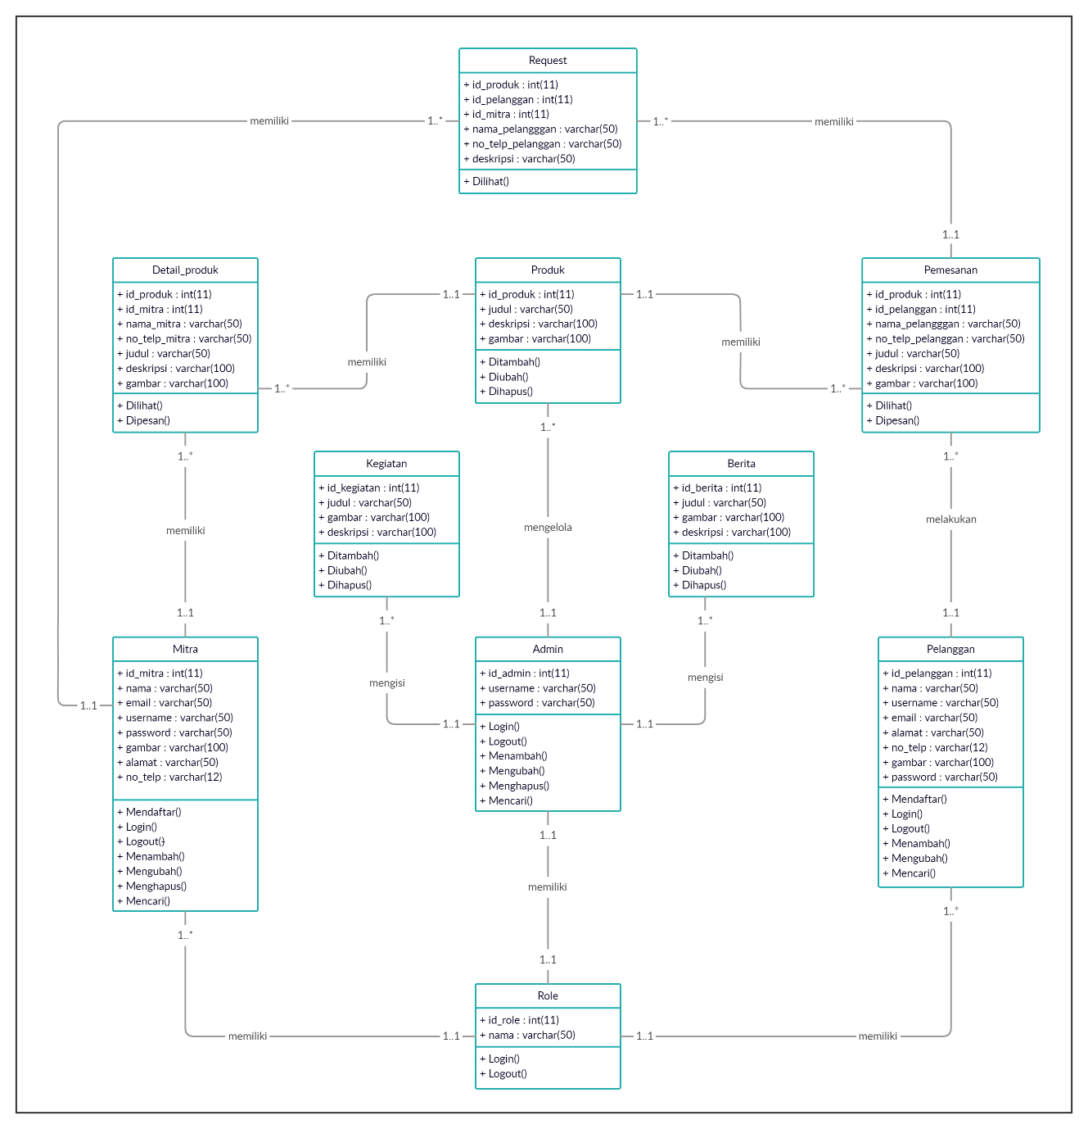

Gambar 28. Class Diagram

## Sequence Diagram

Pada sub-sub bab ini akan berisi penjelasan sequence diagram Sistem Informasi UMKM Kabupaten Tapanuli Utara yang menggambarkan kolaborasi sejumlah objek secara dinamis untuk menujukkan rankaian pesan yang dikirim antara object dalam eksekusi sistem.

### Sequence Diagram Login

Pada bagian ini dijelaskan *Sequence diagram* dari *login*. *Sequence diagram* dapat dilihat pada gambar berikut:

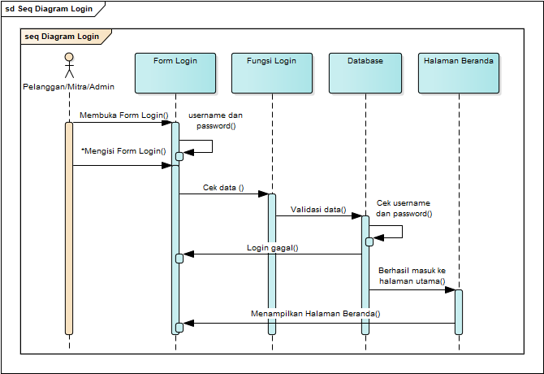

Gambar 29 Sequence Diagram Login

*User* atau pengguna sistem terdiri dari tiga *role* yakni pelanggan, mitra, dan admin yang dapat masuk kedalam sistem dengan melakukan *login.*

1. Pelanggan, mitra, dan admin memasukkan *username* dan *password.*
2. Sistem akan melakukan validasi *username* dan *password* ke dalam *database,* jika tidak sesuai maka sistem akan mengembalikan permintaan dengan menampilkan halaman *login.*
3. Jika *username* dan *password* sesuai dengan data yang ada dalam *database*, maka sistem akan merespon dengan menampilkan *login* sukses.
4. Pelanggan, mitra, dan admin masuk ke halaman beranda.

### Sequence Diagram Melihat Produk UMKM

Pada bagian ini dijelaskan *Sequence diagram* darimelihat Produk UMKM. *Sequence diagram* dapat dilihat pada gambar berikut:

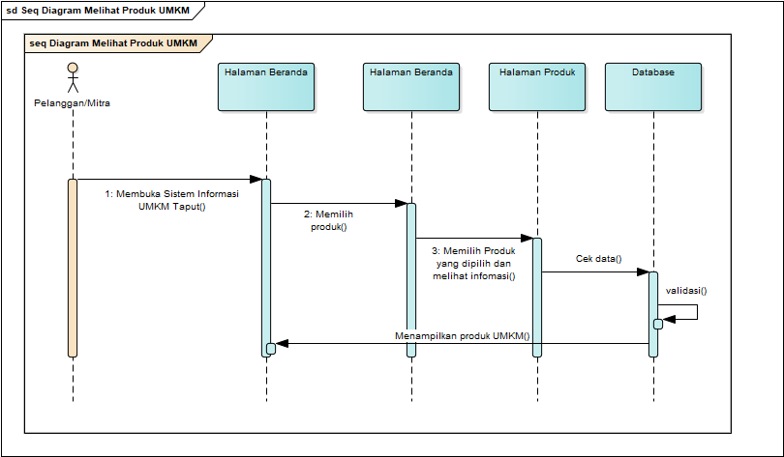

Gambar 30 Sequence Diagram Melihat Produk UMKM

Pada bagian ini mitra dan pelanggan dapat melihat produk-produk UMKM dalam sistem.

1. Pelanggan dan mitra membuka sistem informasi UMKM Taput
2. Pelanggan dan mitra memilih produk pada halaman beranda
3. Sistem akan melakukan validasi pengecekan data dalam *database*
4. Setelah berhasil, sistem akan menampalkan informasi produk.

### Sequence Diagram Memberi Komentar

Pada bagian ini dijelaskan *Sequence diagram* darimemberi komentar. *Sequence diagram* dapat dilihat pada gambar berikut:

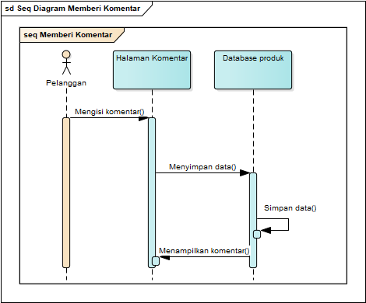

Gambar 31 Sequence Diagram Memberi Komentar

Pelanggan dapat memberi komentar pada produk setelah melakukan *login* terlebih dahulu.

1. Pelanggan mengisi komentar
2. Sistem akan menerima inputan dan melakukan validasi
3. Sistem akan meneruskan inputan ke dalam *database*
4. Setelah berhasil, sistem akan menampilkan komentar pada halamana produk.

### Sequence Diagram Mendaftar Akun

Pada bagian ini dijelaskan *Sequence diagram* dari mendaftar akun. *Sequence diagram* dapat dilihat pada gambar berikut:

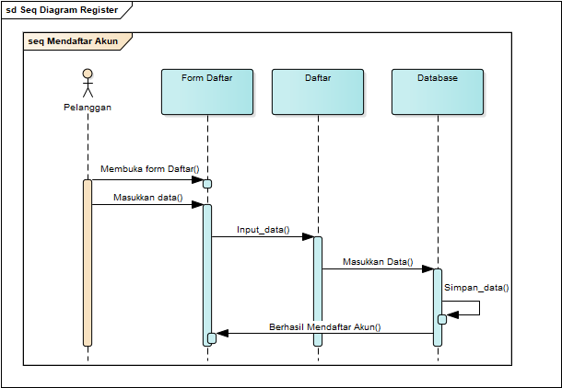

Gambar 32 Sequence Diagram Pendaftaran Akun

Pelanggan dapat melakukan pendaftaran akun untuk dapat melakukan aktivitas dalam sistem seperti *request* mitra dan memberikan komentar pada produk.

1. Pelanggan membuka form daftar pada menu *login*
2. Pelanggan memasukkan data
3. Sistem meneruskan ke proses *database*
4. Setelah pendaftaran sukses maka sistem akan menyimpan data pelangan dalam *database*

### Sequence Diagram Request Mitra

Pada bagian ini dijelaskan *Sequence diagram* dari Request Mitra. *Sequence diagram* dapat dilihat pada gambar berikut:

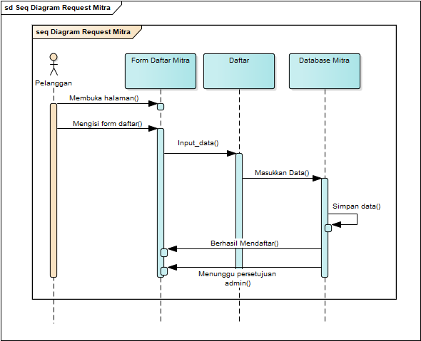

Gambar 33 Sequence Diagram Request Mitra

Pada *sequence* diagram *request* mitra, pelanggan dapat me*request* sebagai mitra dengan melakukan *login* terlebih dahulu menggunakan akun sebagai pelanggan.

1. Pelanggan membuka form daftar
2. Pelanggan mengisi form daftar
3. Form daftar yang telah isi akan diteruskan ke *database* untuk disimpan
4. Berhasil mendaftar, maka pelanggan menunggu persetujun admin.

### Sequence Diagram Mengelola Produk

Pada bagian ini dijelaskan *Sequence diagram* dari mengelola produk. *Sequence diagram* dapat dilihat pada gambar berikut:

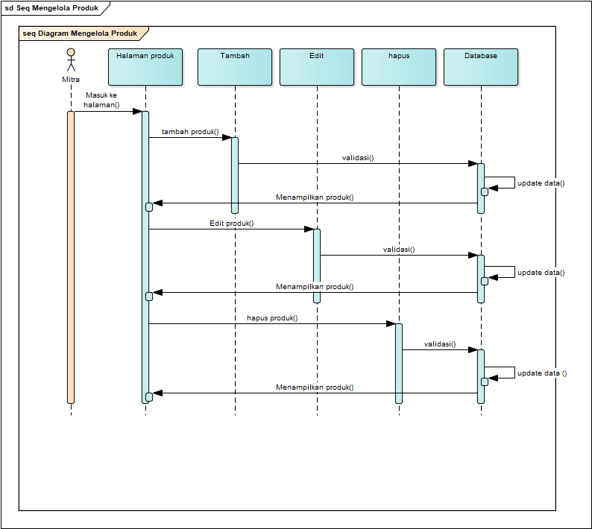

Gambar 34 Sequence Diagram Mengelola Produk

Mitra dapat mengelola produk yakni melakukan tambah produk, edit produk, dan hapus produk dalam sistem dengan melakukan *login* terlebih dahulu.

1. Mitra masuk ke halaman produk
2. Opsi : admin menambah produk UMKM
3. Opsi : admin mengedit atau melakukan perubahan produk UMKM
4. Opsi : admin menghapus produk UMKM
5. Sistem melakukan validasi terhadap *inputan*
6. Setelah salah satu opsi berhasil, maka sistem akan menyimpan data terbaru dalam *database*

### Sequence Diagram Mengubah Profil Akun

Pada bagian ini dijelaskan *Sequence diagram* dari mengubah profil akun. *Sequence diagram* dapat dilihat pada gambar berikut:

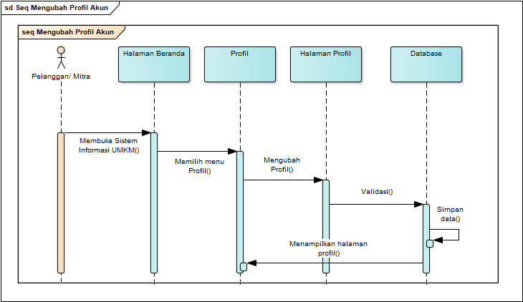

Gambar 35 Sequence Diagram Mengubah Profil Akun

Pelanggan dan mitra dapat melakukan perubahan akun profil dengan melakukan login terlebih dahulu.

1. Pelanggan/mitra membuka sistem informasi UMKM
2. Pelanggan/mitra memilih menu profil
3. Pelanggan/mitra melakukan perubahan profil
4. Sistem akan menerima inputan
5. Sistem akan melakukan validasi dan menyimpan perubahan dalam database
6. Setelah berhasil, maka sistem akan memberi respon dengan menampilkan halaman profil

### Sequence Diagram Menerima Pendaftar Mitra

Pada bagian ini dijelaskan *Sequence diagram* dari menerima pendaftar mitra. *Sequence diagram* dapat dilihat pada gambar berikut:

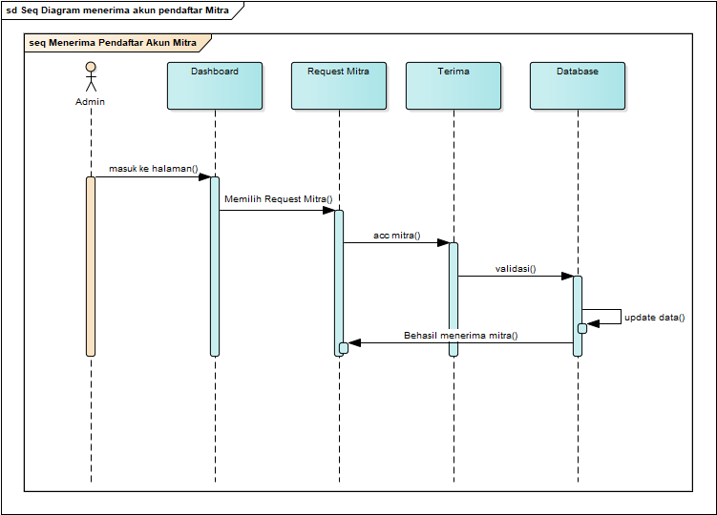

Gambar 36 Sequence Diagram Menerima Pendaftaran Mitra

Admin dapat menerima pendaftaran sebagai mitra dengan melakukan login terlebih dahulu ke dalam sistem.

1. Admin masuk ke halaman dashboard
2. Admin memilih menu request mitra
3. Admin menerima akun mitra
4. Validasi akan dilakukan oleh sistem
5. Perubahan akan disimpan dalam database
6. Setelah menerima akun berhasil, maka sistem akan merespon dengan menampilkan halaman request dengan perubahan data baru.

### Sequence Diagram Mengelola Kegiatan

Pada bagian ini dijelaskan *Sequence diagram* dari mengelola kegiatan. *Sequence diagram* dapat dilihat pada gambar berikut:

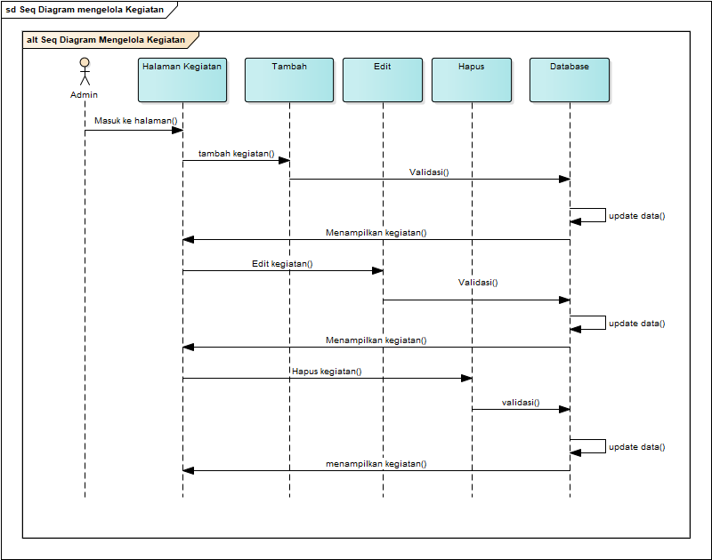

Gambar 37 Sequence Diagram Mengelola Kegiatan

Admin dapat mengelola kegiatan yakni menambah kegiatan, mengedit kegiatan, dan menghapus kegiatan dengan melakukan login terlebih dahulu ke dalam sistem.

1. Mitra masuk ke halaman kegiatan
2. Opsi : admin menambah kegiatan UMKM
3. Opsi : admin mengedit atau melakukan perubahan kegiatan UMKM
4. Opsi : admin menghapus kegiatan UMKM
5. Sistem melakukan validasi terhadap *inputan*
6. Setelah salah satu opsi berhasil, maka sistem akan menyimpan data terbaru dalam *database.*

### Sequence Diagram Menghapus Data Produk

Pada bagian ini dijelaskan *Sequence diagram* dari menghapus data produk. *Sequence diagram* dapat dilihat pada gambar berikut:

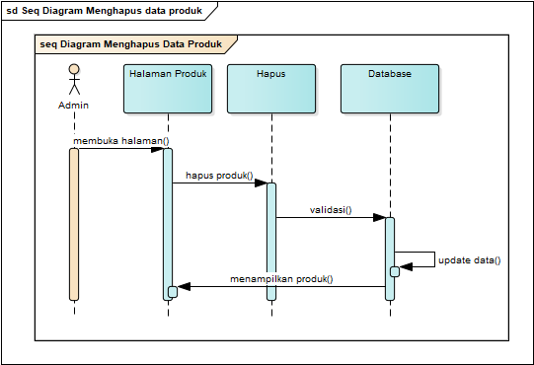

Gambar 38 Sequence Diagram Menghapus Data Produk

Admin dapat menghapus data produk dengan melakukan *login* terlebih dahulu ke dalam sistem.

1. Admin membuka halaman produk
2. Admin menghapus produk
3. Sistem melakukan validasi
4. Sistem akan memproses perubahan dalam *database*
5. Setelah berhasil, maka sistem akan merespon dengan menampilkan perubahan data produk.

### Sequence Diagram Menghapus Komentar

Pada bagian ini dijelaskan *Sequence diagram* dari menghapus komentar. *Sequence diagram* dapat dilihat pada gambar berikut:

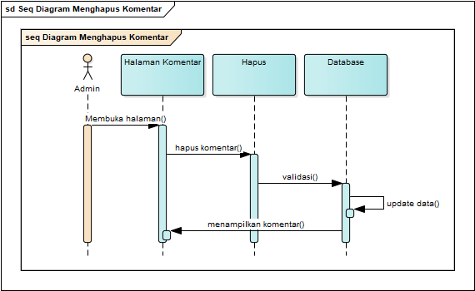

Gambar 39 Sequence Diagram Menghapus Komentar

Admin dapat menghapus komentar dengan melakukan *login* terlebih dahulu ke dalam sistem.

1. Admin membuka halaman komentar.
2. Admin menghapus komentar.
3. Sistem akan menerima inputan dan melakukan valiadasi.
4. Sistem akan memproses inputan ke dalam *database.*
5. Setelah berhasil, maka sistem akan merespon dengan menampilkan perubahan di halaman komentar.

### Sequence Diagram Logout

Pada bagian ini dijelaskan *Sequence diagram* dari *logout*. *Sequence diagram* dapat dilihat pada gambar berikut:

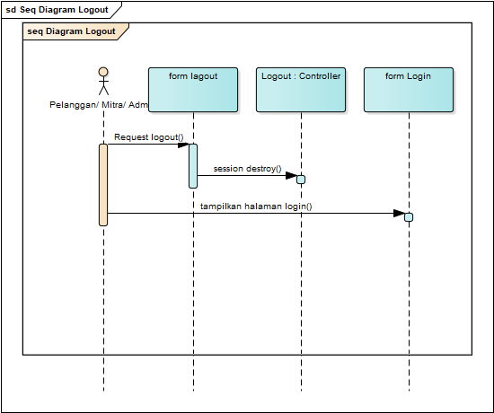

Gambar 40 Sequence Diagram Logout

Pelanggan, mitra, dan admin dapat melakukan *logout* untuk keluar dari dalam sistem.

1. Pelanggan, mitra, dan admin me*request logout*
2. Sistem akan melakukan validasi *request* dengan fungsi *session destroy*
3. Setelah berhasil, sistem akan merespon dengan menampilkan halaman *login.*

# Testing

Pada bab ini dijelaskan mengenai persiapan pengujian, perencanaan pengujian dan identifikasi serta hasil pengujian terhadap Sistem Informasi UMKM Kabupaten Tapanuli Utara.

## Test Preparation

Pada sub bab ini dijelaskan persiapan tes yang harus dilakukan sebelum melakukan pengujian meliputi persiapan procedural, persiapan hardware dan jaringan.

### Procedural Preparation

Persiapan *procedural* yang harus dilakukan sebelum melakukan pengujian terhadap Sistem Informasi UMKM Kabupaten Tapanuli Utara adalah memeriksa dan memastikan kembali bahwa sistem yang telah dibangun dapat ditampilkan dengan baik melalui *web* *browser* sebagai *tools* yang digunakan untuk menjalankan Sistem Informasi UMKM Kabupaten Tapanuli Utara. Kemudian memeriksa penghubung untuk mendukung segala sesuatu yang akan ditampilkan oleh Sistem Informasi UMKM Kabupaten Tapanuli Utara, seperti stabilnya jaringan internet.

### Hardware & Network Preparation

Persiapan *hardware* dan jaringan yang perlu dilakukan sebelum melakukan pengujian dalam implementasi Sistem Informasi UMKM Kabupaten Tapanuli Utara adalah sebagai berikut:

1. Mempersiapkan komputer ataupun laptop sebagai media untuk menjalankan sistem.
2. Mempersiapkan jaringan internet untuk mendukung berjalannya sistem.
3. Memastikan komputer ataupun laptop memiliki *web browser* untuk menampilkan Sistem Informasi UMKM Kabupaten Tapanuli Utara.

### Software Preparation

Beberapa *software* yang harus dipersiapkan sebelum melakukan pengujian sistem pencarian program studi di perguruan tinggi di Jawa Barat adalah:

* 1. Sistem Operasi : Windows 10
  2. *Web Browser* : Google Chrome, Mozilla Firefox, dan Microsoft Edge

## Test Plan and Identification

Bagian ini menjelaskan lingkup keseluruhan dari perencanaan pengujian. Dari sejumlah requirement yang akan diuji yang dituliskan pada Functional Specification, Pengelompokan rencana pengujian dan identifikasi butir uji yang akan diujikan dibagi ke dalam pengujian unit serta adanya summary result dan history yang menjadi bagian penutupan dari testing Sistem Informasi UMKM Kabupaten Tapanuli Utara.

### 7.2.1 Pengujian Unit

Unit adalah bagian terkecil yang dapat diuji dari Sistem Informasi UMKM Kabupaten Tapanuli Utara. Pengujian unit merupakan teknik pengujian untuk menguji fungsional yang terdapat dalam Sistem Informasi UMKM Kabupaten Tapanuli Utara. Pengujian unit dikelompokan menjadi beberapa kasus uji berdasarkan fungsional yang dimiliki sistem. Rangkuman pengujian unit yang terdapat dalam implementasi Sistem Informasi UMKM Kabupaten Tapanuli Utara dapat dilihat pada Tabel 26 di bawah ini.

Tabel 26. Pengujian Unit

|  |  |  |  |
| --- | --- | --- | --- |
| **Kasus Uji** | **No. Butir Uji** | **Butir Uji** | **Jenis Pengujian** |
| Melihat produk UMKM | BU-01 | Melihat produk UMKM | *Black Box* |
| Mendaftar akun | BU-02 | Mendaftar akun | *Black Box* |
| *Request* mitra | BU-03 | *Request* mitra | *Black Box* |
| Memberi komentar | BU-04 | Memberi komentar | *Black Box* |
| Mengubah profil akun | BU-05 | Mengubah profil akun | *Black Box* |
| Mengelola produk UMKM | BU-06 | Menambah produk UMKM | *Black Box* |
| BU-07 | Mengubah produk UMKM | *Black Box* |
| BU-08 | Menghapus produk UMKM | *Black Box* |
| Menerima akun pendaftar mitra | BU-09 | Menerima akun pendaftar mitra | *Black Box* |
| Menghapus data produk UMKM | BU-10 | Menghapus data produk UMKM | *Black Box* |
| Mengelola kegiatan tentang UMKM | BU-11 | Menambah kegiatan tentang UMKM | *Black Box* |
| BU-12 | Mengubah kegiatan tentang UMKM | *Black Box* |
| BU-13 | Menghapus kegiatan tentang UMKM | *Black Box* |
| Menghapus komentar | BU-14 | Menghapus komentar | *Black Box* |
| *Login* | BU-15 | *Login* | *Black Box* |

## Test Script & Result

Pada bagian ini, dijelaskan dari setiap butir uji yang diuji.

### Test Script Butir Uji BU-01

Butir uji BU-01 adalah melihat produk UMKM. Hasil pengujian dapat dilihat pada Tabel 27.

Tabel 27. Test Butir Uji Melihat Produk UMKM

|  |  |  |  |  |
| --- | --- | --- | --- | --- |
| **Nama Kasus Uji** | Melihat produk UMKM | | | |
| **Tujuan** | Mengevaluasi bahwa pengguna sistem dapat melihat produk-produk lokal yang telah dihasilkan oleh UMKM di Kabupaten Tapanuli Utara. | | | |
| **Deskripsi** | Melihat produk UMKM dilakukan oleh pengguna untuk melihat produk UMKM yang tersedia pada sistem | | | |
| **Kondisi Awal** | *Actor* telah mengakses sistem informasi Usaha Mikro Kecil Menengah (UMKM) Tapanuli Utara | | | |
| **Tanggal Pengujian** | 30 Juli 2020 | | | |
| **Penguji** | Sylvia Kornelina Sihombing | | | |
| **Skenario Uji** | | | | |
| 1. Aktormemilih produk 2. Sistem menampilkan produk-produk UMKM di halaman produk | | | | |
| **Kriteria Evaluasi Hasil** | | | | |
| Sistem menampilkan halaman informasi detail produk | | | | |
| **Kasus dan Hasil Pengujian** | | | | |
| **Data Masukan** | | **Yang diharapkan** | **Pengamatan** | **Kesimpulan** |
| Aktormemilih produk yang tersedia di halaman produk | | Sistem menampilkan produk-produk UMKM di halaman produk | Sesuai dengan yang diharapkan | [ X ] diterima  [ ] ditolak |

### Test Script Butir Uji BU-02

Butir uji BU-02 adalah mendaftar akun. Hasil pengujian dapat dilihat pada Tabel 28.

Tabel 28. Test Butir Uji Mendaftar Akun

|  |  |  |  |  |
| --- | --- | --- | --- | --- |
| **Nama Kasus Uji** | Mendaftar akun | | | |
| **Tujuan** | Mengevaluasi bahwa pengguna dapat mengakses dan menggunakan fungsi utama yang disediakan oleh sistem. | | | |
| **Deskripsi** | Mendaftar akun dilakukan oleh pengguna untuk dapat mengakses sitem untuk dapat memberi komentar pada produk UMKM dan mengirim *request* sebagai mitra. | | | |
| **Kondisi Awal** | *Actor* telah mengakses sistem informasi Usaha Mikro Kecil Menengah (UMKM) Tapanuli Utara | | | |
| **Tanggal Pengujian** | 30 Juli 2020 | | | |
| **Penguji** | Sylvia Kornelina Sihombing | | | |
| **Skenario Uji** | | | | |
| 1. Aktor memilih menu daftar 2. Aktormengisi *form* pendaftaran 3. Aktor mengeklik tombol daftar | | | | |
| **Kriteria Evaluasi Hasil** | | | | |
| Sistem menampilkan halaman daftar akun yang menyediakan *form* pendaftaran yang dapat diisi | | | | |
| **Kasus dan Hasil Pengujian** | | | | |
| **Data Masukan** | | **Yang diharapkan** | **Pengamatan** | **Kesimpulan** |
| Aktor memasukkan nama lengkap, email, nomor telepon, dan password | | Aktor berhasil melakukan pendaftaran akun. | Sesuai dengan yang diharapkan | [ X ] diterima  [ ] ditolak |

### Test Script Butir Uji BU-03

Butir uji BU-03adalah *request* mitra. Hasil pengujian dapat dilihat pada Tabel 29.

Tabel 29. Test Butir Uji Request Mitra

|  |  |  |  |  |
| --- | --- | --- | --- | --- |
| **Nama Kasus Uji** | *Request* mitra | | | |
| **Tujuan** | Mengevaluasi bahwa pengguna dapat mengirimkan *request* mitra agar dapat menggunakan sistem sebagai wadah untuk mempromosikan produk mereka. | | | |
| **Deskripsi** | *Request* mitra dilakukan oleh pengguna untuk mendaftarkan diri sebagai mitra | | | |
| **Kondisi Awal** | *Actor* telah *login* ke sistem informasi Usaha Mikro Kecil Menengah (UMKM) Tapanuli Utara | | | |
| **Tanggal Pengujian** | 30 Juli 2020 | | | |
| **Penguji** | Sylvia Kornelina Sihombing | | | |
| **Skenario Uji** | | | | |
| 1. Aktor memilih menu *request* mitra 2. Aktormengisi *form request* mitra 3. Aktor mengeklik tombol daftar | | | | |
| **Kriteria Evaluasi Hasil** | | | | |
| Sistem menampilkan halaman *request* mitra yang menyediakan *form request* mitra yang dapat diisi | | | | |
| **Kasus dan Hasil Pengujian** | | | | |
| **Data Masukan** | | **Yang diharapkan** | **Pengamatan** | **Kesimpulan** |
| Aktor memasukkan nama UMKM, NIK, *upload* foto KTP, dan tentang mitra | | Aktor berhasil melakukan *request* mitra. | Sesuai dengan yang diharapkan | [ X ] diterima  [ ] ditolak |

### Test Script Butir Uji BU-04

Butir uji BU-04 adalah memberi komentar. Hasil pengujian dapat dilihat pada Tabel 30.

Tabel 30. Test Butir Uji Memberi Komentar

|  |  |  |  |  |
| --- | --- | --- | --- | --- |
| **Nama Kasus Uji** | Memberi komentar | | | |
| **Tujuan** | Mengevaluasi bahwa pengguna dapat mengirimkan *request* mitra agar dapat menggunakan sistem sebagai wadah untuk mempromosikan produk mereka. | | | |
| **Deskripsi** | Memberi komentar dilakukan oleh pengguna untuk memberikan pertanyaan, saran, maupun kritik pada informasi produk UMKM yang telah dipromosikan pada sistem. | | | |
| **Kondisi Awal** | *Actor* telah *login* ke sistem informasi Usaha Mikro Kecil Menengah (UMKM) Tapanuli Utara | | | |
| **Tanggal Pengujian** | 30 Juli 2020 | | | |
| **Penguji** | Sylvia Kornelina Sihombing | | | |
| **Skenario Uji** | | | | |
| 1. Aktor memilih produk 2. Aktormengisi kolom komentar 3. Aktor mengeklik tombol *Post Comment* | | | | |
| **Kriteria Evaluasi Hasil** | | | | |
| Sistem menampilkan halaman produk yang menyediakankolom komentaryang dapat diisi | | | | |
| **Kasus dan Hasil Pengujian** | | | | |
| **Data Masukan** | | **Yang diharapkan** | **Pengamatan** | **Kesimpulan** |
| Aktor memasukkan komentar | | Aktor berhasil memberi komentar pada halaman produk | Sesuai dengan yang diharapkan | [ X ] diterima  [ ] ditolak |

### Test Script Butir Uji BU-05

Butir uji BU-05 adalah mengubah profil akun. Hasil pengujian dapat dilihat pada Tabel 31.

Tabel 31. Test Butir Uji Mengubah Profil Akun

|  |  |  |  |  |
| --- | --- | --- | --- | --- |
| **Nama Kasus Uji** | Mengubah profil akun | | | |
| **Tujuan** | Mengevaluasi bahwa pengguna dapat mengubah data dirinya | | | |
| **Deskripsi** | Mengubah profil akun dilakukan oleh pengguna untuk mengubah data diri pada akun yang digunakan untuk mengakses sistem | | | |
| **Kondisi Awal** | *Actor* telah *login* ke sistem informasi Usaha Mikro Kecil Menengah (UMKM) Tapanuli Utara | | | |
| **Tanggal Pengujian** | 30 Juli 2020 | | | |
| **Penguji** | Sylvia Kornelina Sihombing | | | |
| **Skenario Uji** | | | | |
| 1. Aktor mengeklik menu profil pada menu Dashboard 2. Aktormengeklik tombol Ubah Profil 3. Aktor mengisi data profil baru 4. Aktor mengeklik tombol Simpan Perubahan | | | | |
| **Kriteria Evaluasi Hasil** | | | | |
| Sistem menampilkan halaman profil yang menyediakan *form* mengubah profilyang dapat diisi | | | | |
| **Kasus dan Hasil Pengujian** | | | | |
| **Data Masukan** | | **Yang diharapkan** | **Pengamatan** | **Kesimpulan** |
| Aktor mengganti gambar profil, nama lengkap, nomor telepon, dan deskripsi | | Sistem menampilkan data profil yang baru | Sesuai dengan yang diharapkan | [ X ] diterima  [ ] ditolak |

### Test Script Butir Uji BU-06

Butir uji BU-06 adalah menambah produk UMKM. Hasil pengujian dapat dilihat pada Tabel 32.

Tabel 32. Test Butir Uji Menambah Produk UMKM

|  |  |  |  |  |
| --- | --- | --- | --- | --- |
| **Nama Kasus Uji** | Menambah produk UMKM | | | |
| **Tujuan** | Mengevaluasi bahwa mitra dapat menambah informasi mengenai produk yang ingin dijual oleh mereka | | | |
| **Deskripsi** | Menambah produk UMKM dilakukan oleh pengguna untuk menambah informasi produk UMKM | | | |
| **Kondisi Awal** | *Actor* telah *login* ke sistem informasi Usaha Mikro Kecil Menengah (UMKM) Tapanuli Utara | | | |
| **Tanggal Pengujian** | 30 Juli 2020 | | | |
| **Penguji** | Sylvia Kornelina Sihombing | | | |
| **Skenario Uji** | | | | |
| 1. Aktor mengeklik menu tambah produk 2. Aktormengisi *form* produk 3. Aktor mengeklik tombol Tambah | | | | |
| **Kriteria Evaluasi Hasil** | | | | |
| Sistem menampilkan halaman produk yang menyediakan *form* menambah produkyang dapat diisi | | | | |
| **Kasus dan Hasil Pengujian** | | | | |
| **Data Masukan** | | **Yang diharapkan** | **Pengamatan** | **Kesimpulan** |
| Aktor memasukkan judul, gambar produk, dan deskripsi produk | | Sistem menampilkan data produk | Sesuai dengan yang diharapkan | [ X ] diterima  [ ] ditolak |

### Test Script Butir Uji BU-07

Butir uji BU-07 adalah mengubah produk UMKM. Hasil pengujian dapat dilihat pada Tabel 33.

Tabel 33. Test Butir Uji Mengubah Produk UMKM

|  |  |  |  |  |
| --- | --- | --- | --- | --- |
| **Nama Kasus Uji** | Mengubah produk UMKM | | | |
| **Tujuan** | Mengevaluasi bahwa mitra dapat mengubah informasi mengenai produk yang ingin dijual oleh mereka | | | |
| **Deskripsi** | Mengubah produk UMKM dilakukan oleh pengguna untuk mengubah informasi produk UMKM | | | |
| **Kondisi Awal** | *Actor* telah *login* ke sistem informasi Usaha Mikro Kecil Menengah (UMKM) Tapanuli Utara | | | |
| **Tanggal Pengujian** | 30 Juli 2020 | | | |
| **Penguji** | Sylvia Kornelina Sihombing | | | |
| **Skenario Uji** | | | | |
| 1. Aktor mengeklik menu produk 2. Aktormemilih produk 3. Aktor mengeklik tombol Edit 4. Aktor mengeklik tombol Simpan Perubahan | | | | |
| **Kriteria Evaluasi Hasil** | | | | |
| Sistem menampilkan halaman produk yang menyediakan *form* mengubah produkyang dapat diisi | | | | |
| **Kasus dan Hasil Pengujian** | | | | |
| **Data Masukan** | | **Yang diharapkan** | **Pengamatan** | **Kesimpulan** |
| Aktor mengganti judul, gambar produk, dan deskripsi produk | | Sistem menampilkan data produk yang baru | Sesuai dengan yang diharapkan | [ X ] diterima  [ ] ditolak |

### Test Script Butir Uji BU-08

Butir uji BU-08 adalah menghapus produk UMKM. Hasil pengujian dapat dilihat pada Tabel 34.

Tabel 34. Test Butir Uji Menghapus Produk UMKM

|  |  |  |  |  |
| --- | --- | --- | --- | --- |
| **Nama Kasus Uji** | Menghapus produk UMKM | | | |
| **Tujuan** | Mengevaluasi bahwa mitra dapat menghapus informasi mengenai produk yang ingin dijual oleh mereka | | | |
| **Deskripsi** | Menghapus produk UMKM dilakukan oleh mitra untuk megnhapus informasi produk UMKM | | | |
| **Kondisi Awal** | *Actor* telah *login* ke sistem informasi Usaha Mikro Kecil Menengah (UMKM) Tapanuli Utara | | | |
| **Tanggal Pengujian** | 30 Juli 2020 | | | |
| **Penguji** | Sylvia Kornelina Sihombing | | | |
| **Skenario Uji** | | | | |
| 1. Aktor mengeklik menu produk 2. Aktormemilih produk 3. Aktor mengeklik tombol Hapus | | | | |
| **Kriteria Evaluasi Hasil** | | | | |
| Sistem menampilkan halaman detail produk yang menyediakantombol Hapus | | | | |
| **Kasus dan Hasil Pengujian** | | | | |
| **Data Masukan** | | **Yang diharapkan** | **Pengamatan** | **Kesimpulan** |
| Aktor menghapus data produk | | Sistem menghapus data produk yang dipilih | Sesuai dengan yang diharapkan | [ X ] diterima  [ ] ditolak |

### Test Script Butir Uji BU-09

Butir uji BU-09 adalah menerima akun pendaftar mitra. Hasil pengujian dapat dilihat pada Tabel 35.

Tabel 35. Test Butir Uji Menerima Akun Pendaftar Mitra

|  |  |  |  |  |
| --- | --- | --- | --- | --- |
| **Nama Kasus Uji** | Menerima akun pendaftar mitra | | | |
| **Tujuan** | Mengevaluasi bahwa admin untuk memberi akses dan melihat siapa saja pelanggan yang mendaftar sebagai mitra | | | |
| **Deskripsi** | Menerima akun pendaftar dilakukan oleh admin untuk memberi akses bagi akun yang mendaftar sebagai mitra agar dapat mengelola informasi produk UMKM | | | |
| **Kondisi Awal** | *Actor* telah *login* ke sistem informasi Usaha Mikro Kecil Menengah (UMKM) Tapanuli Utara dan pelanggan telah mengirim *request* mitra | | | |
| **Tanggal Pengujian** | 30 Juli 2020 | | | |
| **Penguji** | Sylvia Kornelina Sihombing | | | |
| **Skenario Uji** | | | | |
| 1. Aktor mengeklik menu Kelola *request* 2. Aktormemilih akun pelanggan 3. Aktor mengeklik tombol Terima | | | | |
| **Kriteria Evaluasi Hasil** | | | | |
| Sistem menampilkan halaman kelola *request* dan dapat menerima *request* mitra | | | | |
| **Kasus dan Hasil Pengujian** | | | | |
| **Data Masukan** | | **Yang diharapkan** | **Pengamatan** | **Kesimpulan** |
| Aktor menerima *request* mitra dengan mengeklik tombol Terima | | Mitra mendapat akses untuk mengelola produk UMKM | Sesuai dengan yang diharapkan | [ X ] diterima  [ ] ditolak |

### Test Script Butir Uji BU-10

Butir uji BU-10 adalah menghapus data produk UMKM. Hasil pengujian dapat dilihat pada Tabel 36.

Tabel 36. Test Butir Uji Menghapus Data Produk UMKM

|  |  |  |  |  |
| --- | --- | --- | --- | --- |
| **Nama Kasus Uji** | Menghapus data produk UMKM | | | |
| **Tujuan** | Mengevaluasi bahwa admin dapat menghapus informasi mengenai produk UMKM yang telah ditambahkan oleh mitra | | | |
| **Deskripsi** | Menghapus produk UMKM dilakukan oleh admin untuk megnhapus informasi produk UMKM | | | |
| **Kondisi Awal** | *Actor* telah *login* ke sistem informasi Usaha Mikro Kecil Menengah (UMKM) Tapanuli Utara | | | |
| **Tanggal Pengujian** | 30 Juli 2020 | | | |
| **Penguji** | Sylvia Kornelina Sihombing | | | |
| **Skenario Uji** | | | | |
| 1. Aktor mengeklik menu produk 2. Aktormemilih produk 3. Aktor mengeklik tombol Hapus | | | | |
| **Kriteria Evaluasi Hasil** | | | | |
| Sistem menampilkan halaman detail produk yang menyediakantombol Hapus | | | | |
| **Kasus dan Hasil Pengujian** | | | | |
| **Data Masukan** | | **Yang diharapkan** | **Pengamatan** | **Kesimpulan** |
| Aktor menghapus data produk | | Sistem menghapus data produk yang dipilih | Sesuai dengan yang diharapkan | [ X ] diterima  [ ] ditolak |

### Test Script Butir Uji BU-11

Butir uji BU-11 adalah menambah kegiatan tentang UMKM. Hasil pengujian dapat dilihat pada Tabel 37.

Tabel 37. Test Butir Uji Menambah Kegiatan Tentang UMKM

|  |  |  |  |  |
| --- | --- | --- | --- | --- |
| **Nama Kasus Uji** | Menambah kegiatan tentang UMKM | | | |
| **Tujuan** | Mengevaluasi bahwa admin dapat menambah informasi mengenai kegiatan tentang UMKM | | | |
| **Deskripsi** | Menambah kegiatan tentang UMKM dilakukan oleh admin untuk menambah informasi kegiatan tentang UMKM | | | |
| **Kondisi Awal** | *Actor* telah *login* ke sistem informasi Usaha Mikro Kecil Menengah (UMKM) Tapanuli Utara | | | |
| **Tanggal Pengujian** | 30 Juli 2020 | | | |
| **Penguji** | Sylvia Kornelina Sihombing | | | |
| **Skenario Uji** | | | | |
| 1. Aktor mengeklik menu tambah kegiatan 2. Aktormengisi *form* kegiatan 3. Aktor mengeklik tombol Tambah | | | | |
| **Kriteria Evaluasi Hasil** | | | | |
| Sistem menampilkan halaman kegiatan yang menyediakan *form* menambah kegiatanyang dapat diisi | | | | |
| **Kasus dan Hasil Pengujian** | | | | |
| **Data Masukan** | | **Yang diharapkan** | **Pengamatan** | **Kesimpulan** |
| Aktor memasukkan judul, gambar kegiatan, dan deskripsi kegiatan | | Sistem menampilkan data kegiatan | Sesuai dengan yang diharapkan | [ X ] diterima  [ ] ditolak |

### Test Script Butir Uji BU-12

Butir uji BU-12 adalah mengubah kegiatan tentang UMKM. Hasil pengujian dapat dilihat pada Tabel 38.

Tabel 38. Test Butir Uji Mengubah Kegiatan Tentang UMKM

|  |  |  |  |  |
| --- | --- | --- | --- | --- |
| **Nama Kasus Uji** | Mengubah kegiatan tentang UMKM | | | |
| **Tujuan** | Mengevaluasi bahwa admin dapat mengubah informasi mengenai kegiatan tentang UMKM | | | |
| **Deskripsi** | Mengubah kegiatan tentang UMKM dilakukan oleh admin untuk mengubah informasi kegiatan tentang UMKM | | | |
| **Kondisi Awal** | *Actor* telah *login* ke sistem informasi Usaha Mikro Kecil Menengah (UMKM) Tapanuli Utara | | | |
| **Tanggal Pengujian** | 30 Juli 2020 | | | |
| **Penguji** | Sylvia Kornelina Sihombing | | | |
| **Skenario Uji** | | | | |
| 1. Aktor mengeklik menu kegiatan 2. Aktormemilih kegiatan 3. Aktor mengeklik tombol Edit 4. Aktor mengeklik tombol Simpan Perubahan | | | | |
| **Kriteria Evaluasi Hasil** | | | | |
| Sistem menampilkan halaman kegiatan yang menyediakan *form* mengubah kegiatanyang dapat diisi | | | | |
| **Kasus dan Hasil Pengujian** | | | | |
| **Data Masukan** | | **Yang diharapkan** | **Pengamatan** | **Kesimpulan** |
| Aktor mengganti judul, gambar kegiatan, dan deskripsi kegiatan | | Sistem menampilkan data kegiatan yang baru | Sesuai dengan yang diharapkan | [ X ] diterima  [ ] ditolak |

### Test Script Butir Uji BU-13

Butir uji BU-13 adalah menghapus kegiatan tentang UMKM. Hasil pengujian dapat dilihat pada Tabel 39.

Tabel 39. Test Butir Uji Menghapus Kegiatan Tentang UMKM

|  |  |  |  |  |
| --- | --- | --- | --- | --- |
| **Nama Kasus Uji** | Menghapus kegiatan tentang UMKM | | | |
| **Tujuan** | Mengevaluasi bahwa admin dapat menghapus informasi mengenai kegiatan terkait UMKM | | | |
| **Deskripsi** | Menghapus kegiatan UMKM dilakukan oleh admin untuk megnhapus informasi kegiatan tentang UMKM | | | |
| **Kondisi Awal** | *Actor* telah *login* ke sistem informasi Usaha Mikro Kecil Menengah (UMKM) Tapanuli Utara | | | |
| **Tanggal Pengujian** | 30 Juli 2020 | | | |
| **Penguji** | Sylvia Kornelina Sihombing | | | |
| **Skenario Uji** | | | | |
| 1. Aktor mengeklik menu kegiatan 2. Aktormemilih kegiatan 3. Aktor mengeklik tombol Hapus | | | | |
| **Kriteria Evaluasi Hasil** | | | | |
| Sistem menampilkan halaman detail kegiatan yang menyediakantombol Hapus | | | | |
| **Kasus dan Hasil Pengujian** | | | | |
| **Data Masukan** | | **Yang diharapkan** | **Pengamatan** | **Kesimpulan** |
| Aktor menghapus data kegiatan | | Sistem menghapus data kegiatan yang dipilih | Sesuai dengan yang diharapkan | [ X ] diterima  [ ] ditolak |

### Test Script Butir Uji BU-14

Butir uji BU-14 adalah menghapus data komentar. Hasil pengujian dapat dilihat pada Tabel 40.

Tabel 40. Test Butir Uji Menghapus Komentar

|  |  |  |  |  |
| --- | --- | --- | --- | --- |
| **Nama Kasus Uji** | Menghapus komentar | | | |
| **Tujuan** | Mengevaluasi bahwa admin dapat untuk melihat komentar dan menghapus komentar dari para pelanggan yang berisi spam | | | |
| **Deskripsi** | Menghapus komentar dilakukan oleh admin untuk menghapus komentar pada halaman produk | | | |
| **Kondisi Awal** | *Actor* telah *login* ke sistem informasi Usaha Mikro Kecil Menengah (UMKM) Tapanuli Utara dan pelanggan maupun mitra telah memberi komentar pada halaman produk | | | |
| **Tanggal Pengujian** | 30 Juli 2020 | | | |
| **Penguji** | Sylvia Kornelina Sihombing | | | |
| **Skenario Uji** | | | | |
| 1. Aktor mengeklik menu produk 2. Aktormemilih produk 3. Aktor mengeklik tombol Hapus pada Komentar | | | | |
| **Kriteria Evaluasi Hasil** | | | | |
| Sistem menampilkan halaman detail produk yang menyediakantombol Hapus | | | | |
| **Kasus dan Hasil Pengujian** | | | | |
| **Data Masukan** | | **Yang diharapkan** | **Pengamatan** | **Kesimpulan** |
| Aktor menghapus komentar | | Sistem menghapus komentar pada produk yang dipilih | Sesuai dengan yang diharapkan | [ X ] diterima  [ ] ditolak |

### Test Script Butir Uji BU-15

Butir uji BU-15 adalah *login*. Hasil pengujian dapat dilihat pada Tabel 41.

Tabel 41. Test Butir Uji Login

|  |  |  |  |  |
| --- | --- | --- | --- | --- |
| **Nama Kasus Uji** | *Login* | | | |
| **Tujuan** | Mengevaluasi bahwa pengguna dapat mengakses fungsi utama pada sistem informasi Usaha Mikro Kecil Menengah (UMKM) Tapanuli Utara | | | |
| **Deskripsi** | *login* dilakukan oleh pengguna untuk dapat mengakses fungsi utama pada sistem informasi Usaha Mikro Kecil Menengah (UMKM) Tapanuli Utara | | | |
| **Kondisi Awal** | *Actor* memiliki akun | | | |
| **Tanggal Pengujian** | 30 Juli 2020 | | | |
| **Penguji** | Sylvia Kornelina Sihombing | | | |
| **Skenario Uji** | | | | |
| 1. Aktor mengisi *username* dan *password* 2. Aktormengeklik tombol *login* | | | | |
| **Kriteria Evaluasi Hasil** | | | | |
| Sistem menampilkan sistem informasi Usaha Mikro Kecil Menengah (UMKM) Tapanuli Utara yang menyediakan menu dashboard | | | | |
| **Kasus dan Hasil Pengujian** | | | | |
| **Data Masukan** | | **Yang diharapkan** | **Pengamatan** | **Kesimpulan** |
| Aktor mengisi *username* dan *password* | | Sistem berhasil *login* menggunakan akun yang telah diisi | Sesuai dengan yang diharapkan | [ X ] diterima  [ ] ditolak |

## Test Summary Result

Hasil pengujian terhadap implementasi sistem informasi Usaha Mikro Kecil Menengah (UMKM) Tapanuli Utara yang dihasilkan berjalan dengan baik sesuai seperti yang diharapkan. Namun dibutuhkan koneksi internet untuk mengakses sistem informasi Usaha Mikro Kecil Menengah (UMKM) Tapanuli Utara.

# Sejarah Versi

Pada bagian ini, dijelaskan semua versi yang pernah di-deliver, dan ciri serta perubahannya.

|  |  |  |  |  |
| --- | --- | --- | --- | --- |
| **Versi** | **Ditulis Oleh** | **Tanggal** | **Disetujui Oleh** | **Tanggal** |
| Draft |  |  | Supervisor |  |
| Final |  |  | Pembimbing |  |

# Sejarah Perubahan

Bagian ini memuat sejarah perubahan dokumen.

**No. dokumen :**

**No. versi :**

| **Halaman** | **Semula** | **Menjadi** | **Alasan perubahan** |
| --- | --- | --- | --- |
|  |  |  |  |
|  |  |  |  |
|  |  |  |  |
|  |  |  |  |
|  |  |  |  |

**No. dokumen :**

**No. versi :**

| **Halaman** | **Semula** | **Menjadi** | **Alasan perubahan** |
| --- | --- | --- | --- |
|  |  |  |  |
|  |  |  |  |
|  |  |  |  |
|  |  |  |  |
|  |  |  |  |